ATILIM mPAD®05

KULLANIM KLAVUZU

İçerik
İçerik 2
1 Giriş 4
1.1 Teşekkür 4
1.2 Duyurular 4
1.3 Güvenlik Talimatı 5
1.4 Kısaltma / Terminoloji 5
2 MID Tanıtımı 6
2.1 MID Çalıştırma ve Hazırlama 6
2.2 MID Durumu ve Hatırlatma 6
3 Hızlı Başlangıç Kılavuzu 8
3.1 Tuşlar İşlevi 8
3.2 Başlatma ve Kapatma 8
3.3 Ekranın Açılıp Kapatılması 9
3.4 Dokunmatik Ekranın Kullanımı 9
3.5 Ana Sayfa 10
3.6 Uygulama Prosedürlerine Bakalım 13
3.7 USB Bağlantısı 13
3.8 Kelimeleri Girme 14
3.9 Kullanım Tekniği 15
4 Temel Ayarlar 16
4.1 SIM Yönetimi 16
4.2 Kablosuz ve İnternet 17
4.3 Bluetooth 19
4.4 Veri Kullanımı 21
4.5 Daha 21
4.6 Ses ve bildirim 25
4.7 Ekran 25
4.8 Depolama 28
4.9 Pil 29
4.10 Uygulama programı 30
4.11 Hesap ve Senkronizasyon 30
4.12 Konum servisi 32
4.13 Güvenlik ayarı 32
4.14 Dil ve Giriş Yöntemi 34
4.15 Yedekleme ve Sıfırlama 35
4.16 Tarih ve Saat 36
4.17 Sabit zamanlı başlatma ve kapatma 37
4.18 Yardım Fonksiyonu 38
4.19 Mühendis Seçimi 39
4.20 Tablet Hakkında 40
5 Multimedya 41
5.1 Müzik 41
5.2 Fotoğraf Galerisi 42
5.3 Kamera 43
5.4 FM Radyo 44
6 İletişim Fonksiyonu 45
6.1 Telefon 45
6.2 SMS 45
6.3 Kişi Listesi 46
7 İnternet 47
7.1 Tarayıcı 47
7.2 E-posta 48
8 Diğer Uygulama İşlemleri 50
8.1 Saat 50
8.2 Hesap Makinesi 50
8.3 Dosya Yöneticisi 51
8.4 Kaydedici 53
9 Kurulum Prosedürleri 54
9.1 Kurulum 54
9.2 Kaldırma 54
10 Sorun Giderme 55

1 Giriş
1.1 Teşekkür
ATILIM mPAD®05 ürünümüzü satın aldığınız için teşekkür ederiz, 10.1inç genişliğinde, yüksek çözünürlüklü bir bilgisayar. İşlemci, 8 çekirdekli MT8783, Android 7.0 işletim sistemi üzerine kurulu ve uygulamalara ait işlevleri kolaylıkla uygulayabiliyor.
Ürün, 2G / 3G / 4G, WIFI, BT, GPS, FM, sesli çağrı vb. Gibi çeşitli işlevlerle tasarlanmıştır. Kablosuz iletişim ve internete ulaşmak kolaydır; istediğiniz zaman ve her yerde internette sörf yapın; Aynı zamanda harita yazılımının yüklenmesinde gezinmek için kullanılabilecek şekilde yüksek doğrululukta GPS modülü ile oluşturulmuştur. Size yepyeni bir operasyon ve eğlence sunan birçok sensör vardır; Ayrıca, elektronik tüketimin taze bir hurma internet eğlence zamanına girmesine neden olan kamera çekimleri de bulunuyor.
El kitabı sistemik olarak işlevleri, kullanım tekniklerini ve duyuruları tanıtmaktadır, lütfen kullanımdan önce bu kılavuzu dikkatle okuyun.
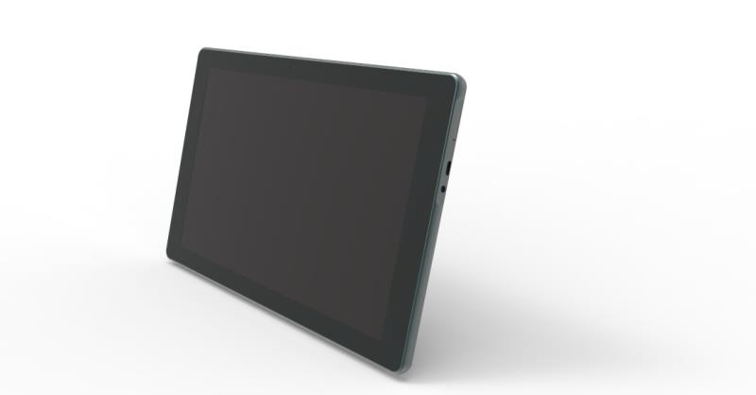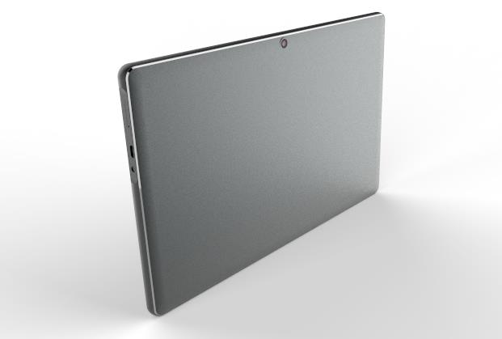

1.2 Duyurular
Koruyucu bakım
- Lütfen her zaman MID'ı kuru tutun. Cihazın kısa süreli arıza, korozyon hatası ve elektrikli kısa devre olmasını önlemek için cihazı, bataryayı ve şarj cihazını su ve nemden koruyan ve cihazı veya şarj cihazını ıslak elle çalıştırmayın.
- Cihazın, pilin ve şarj cihazının arızalanmasını önlemek için cihazı, pil, şarj cihazını şiddetli şoklara maruz bırakmayın veya sallamayın.
- Cihazın, pilin ve şarj cihazının arızalanmasını önlemek için cihazın, pilin, şarj cihazının aşırı derecede ısınmasını veya aşırı soğuk olmasını önleyin.
- MID'i asla fırlatmayın, darp etmeyin, düşürmeyin, sıkıştırmayın veya eğmeyin.
- Aygıtı ve aksesuarı keyfi olarak sökmeyin, aksi takdirde cihaz ve aksesuarlar garanti kapsamına alınmayacaklardır.
1.3 Güvenlik Talimatı
- MID'in çalışmasından önce, lütfen bu bölümü okuyun ve çocuklarınıza bu bilgiler hakkında bilgi verin. Daha ayrıntılı bilgi için lütfen güvenlik talimatlarına ve duyurulara bakın.
- Aracınızı sürerken, güvenli sürüş için asla kullanmayın.
- Tıbbi alanda lütfen ilgili kurallara ve düzenlemelere uyun. Tıbbi bölgeye yakın olduğunda lütfen MID'i kapatın.
- Uçakla kontrol edilen sinyali kesen kablosuz sinyali önlemek için lütfen bir uçuşa binerken MID modülünü veya uçak modunu kullanarak kapatın,
- Elektronik ekipmanın arızalanmasını önlemek için lütfen yüksek hassasiyetli elektronik cihazların bulunduğu yerdeki MID'i kapatın.
- Lütfen MID ve aksesuarlarını sökmeyin. Sadece Yetkili Ajan MID hizmetinde bulunabilir.
- Lütfen MID'i manyetik cihazlardan uzak tutun; MID radyasyonu manyetik cihazlarda depolanan verileri silebilir.
- Asla MID'ı yüksek sıcaklık, yanıcı gazın yakınında (benzin istasyonu) kullanmayın.
- MID ve aksesuarları çocuklardan korumak, kapsamı genişletmek ve çocukların ebeveynlerin denetimi olmadan MID'ı kullanmasını engellemek.
- MID'ı kullanırken lütfen ilgili kurallara ve düzenlemelere uyun ve başkalarının gizlilik ve yasal haklarına saygı gösterin.
- MID veya PC'nin güvenliğini sağlamak için USB kablosunu kullanırken lütfen kılavuzdaki ilgili talimatlara kesinlikle uyun.
- Asla MID'ı banyo veya diğer nemli ortamlarda kullanmayın ve MID'i sıvı yıkama veya ıslaklıktan koruyun.
1.4 Kısaltma / Terminoloji

Kısaltma/Terminoloji | Tam İsim | Açıklama
MID | Mobile Internet Device | Mobile Internet Terminal
WIFI | Wireless Fidelity | IEEE 802.11b kablosuz standardı ile çalışan LAN
T F | TransFlash | Alternatif isim MicroSD, super minyatür hafıza kartı

2 MID Tanıtımı
2.1 MID Çalışması ve Hazırlanması
Pil şarjı
Bu navigatör ilk kullanılıyorsa, lütfen AV adaptörünü tamamen şarj etmek için kullanın.
1. MID için şarj etmek için güç başvurucusunu uygulayın.
2.2 MID Durumu ve Hatırlatma
Hatırlatıcı simgeler
Hatırlatma penceresinde bazı hatırlatma mesajı göründüğünde, hatırlatma listesini açmak için lütfen sütunu tıklayın ve ekranı kaydırın. İhtiyacınız olan menüyü seçin ve bilgileri teyit edin. Ardından, yukarı doğru kaydırmak için sütunu tıklayarak hatırlatma penceresini kapatabilirsiniz. Lütfen aşağıdaki durum simgelerine bakın:

 | Yeni e-posta |  | Uçak Modu açık
 | USB bağlı |  | USB hata ayıklama bağlı
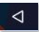 | Dönüş düğmesi |  | İndirilmesi
 | Yakın zamanda kullanılan uygulama görüntüleme |  | Ana menü tuşu
 | Mevcut elektrik hacmi. |  | WIFI bağlı, internet mevcuttur

Hatırlatma kartı
Hatırlatma simgeleri e-postaları alırken de çalışır, WIFI açıktır, ayrıntılı bilgileri görüntülemek için hatırlatıcı panosu açabilirsiniz.
Hatırlatıcı devreyi aç
Hatırlatma sütununda yeni hatırlatma simgesi gösterildiğinde, lütfen sütunu basılı tutun ve parmağınızı kaydırın, ardından hatırlatma kartı açılır.

3 Hızlı Başlangıç ​​Kılavuzu
3.1 Tuşlar İşlevi
Tuşlar İşlev Açıklaması:
Güç düğmesi | Uyku / uyanmak için kısa basın, başlatmak ve kapamak için uzun basın.
Ses + (yukarı) | Hacmi arttır
Ses -（aşağı） | Hacmi azalt
Ana menü tuşu （ana menü） | Tıklayın herhangi bir arabirim ana arayüzüne dönecektir.
Geri butonu (geri) | Herhangi bir arabirimde tıklamak bir önceki menüye döner
Menü butonu | Bu düğme menü arayüzünde görüntülenecektir.
Ayar butonu | Geçenlerde taranan geçmişi görüntüle

3.2 Başlatma ve Kapatma
Başlatma
Üç saniye boyunca POWER tuşuna uzunca basın, başlangıç ​​resmine girebilirsiniz. Sistem ekran kilidi durumuna girdi, lütfen kilidini açın.
Kapatma
- POWER tuşuna uzun süre basın, kapanma pencereleri açılır.
- Kapatma penceresi sessiz mod, uçak modu, yeniden başlatma modu ve kapatma dört seçeneği içerir.
- Kapatmanın son adımı olduğunu tıklayın.

3.3 Ekranın Açılıp Kapatılması
Hiçbir işlem yapılmadığında ekran kendiliğinden kapanacaktır.
  - Pil gücü tasarrufu yapmak için bir süre hiçbir işlem yapılmazsa, ekran kendiliğinden kapanır
  - Ekran açıkken POWER tuşuna basın, ekran derhal kapanır.
Kapalıyken ekranı açın.
Ekran kapalıysa, ekranı açmak için POWER düğmesine kısa bir süre basın. Ekran kilitli olarak açılır, resim aşağıdaki resimde gösterilir, kilidi açmak ve kameraya girmek için sola kaydırın, ekranın kilidini açmak için sağa kaydırma simgesini kaydırın.

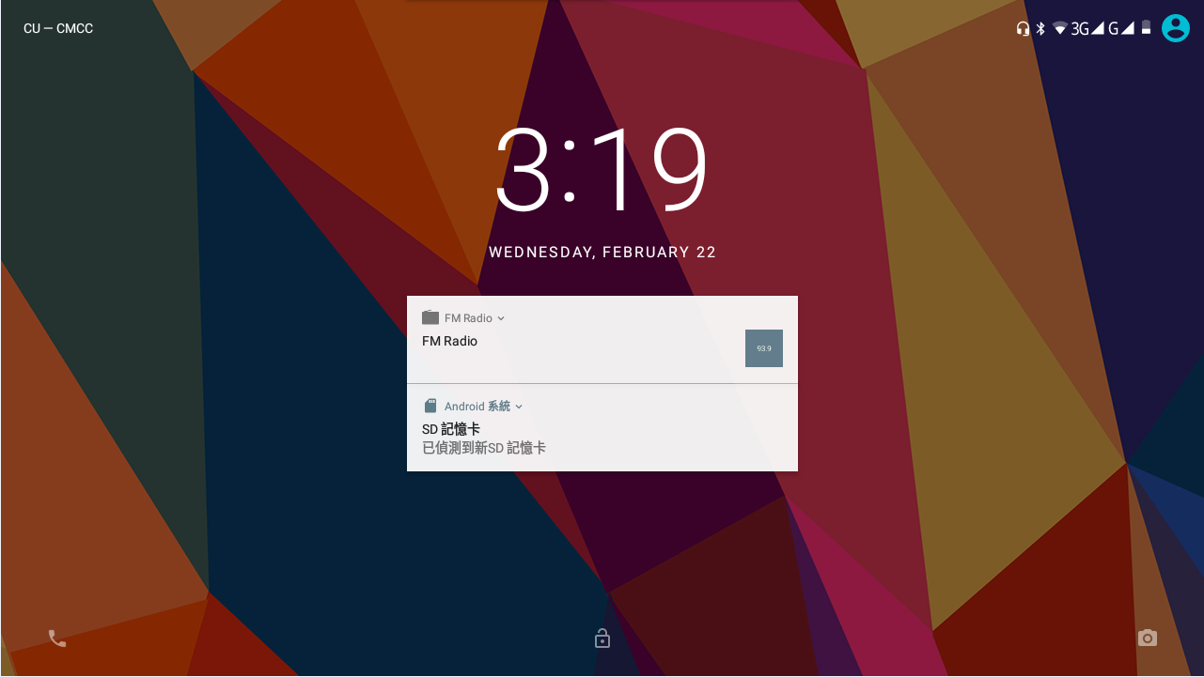
Resim 3.1

3.4 Dokunmatik Ekran Kullanımı
MID kullanım yöntemleri
MID'de ana ekran, menü ve uygulama yordamını görüntülemek için aşağıdaki yöntemler bulunur.
Klik
Ekran klavyesini kullanmak veya ana arayüzde uygulama seçmek istediğinizde, yalnızca parmağınızla dokunmanız yeterlidir.
Üzerine basın
Bazı öğeleri (metin kutusu veya web sayfasındaki bağlantı) açmak veya kısayol ve ana prosedür hareket ettirmek istiyorsanız, bu öğeye basabilirsiniz.
Çabuk kaydırın veya kaydırın
Parmağınızı hızlıca kaydırın veya kaydırın; parmaklarla hızlı bir şekilde dikey veya yatay hareket etmenizi sağlar.
Çek
Çekmeden önce, istediğiniz pozisyona çekene kadar tutun.
Döndürme
Çoğu resim için, ekran yönünü dikeyden dikey olarak değiştirmek için MID'i yanal olarak tekrar girmeniz yeterlidir. Örneğin, canınızı yazarken ve film seyrederken.

3.5 Ana Sayfa
- Ana arayüzü aşağıdaki Resim 3.2 gibi uzun basın boş ve pencere açılır, duvar kâğıdı, klasör, widget'ler ve kısayol ayarlamak için.

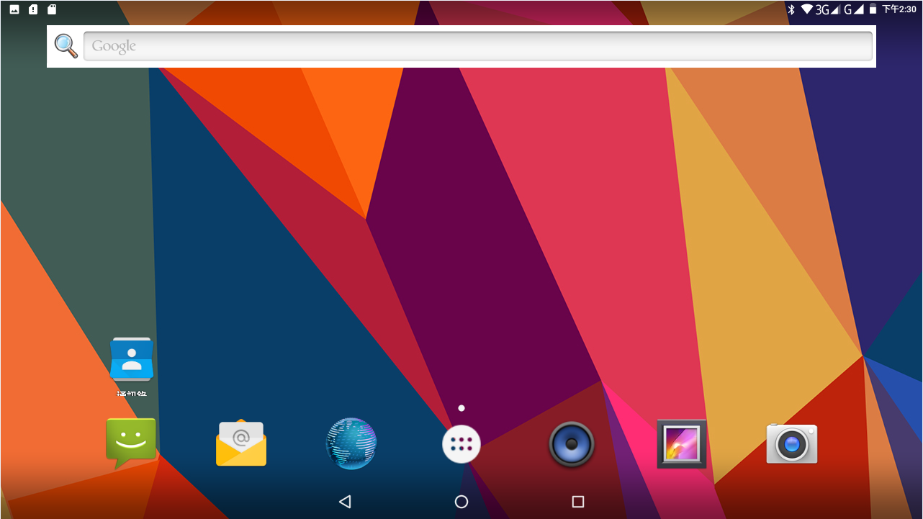
Resim 3.2
Home
Başlangıç
Dönüş

Genişletilmiş ana sayfa
Giriş sayfası, yeni eklenen kısayollar ve aletler koyabileceğiniz daha fazla alan sağlamak için ekranın genişliğinin ötesine uzatılabilir. Ana sayfadaki boş alanı tıklatın, ardından ekranın sağında veya solunda uzatmak için sağa veya sola kaydırın. Ana sayfada, Resim 3.3 gibi iki genişletilmiş resim var.
Resim 3.3
Masaüstü uygulamasındaki kısayol simgeleri yönetimi.
Masaüstünde klasör simgesi oluştur
- Simgelerin bir simge üzerinde bir araya getirilmesi gerekir (aynı zamanda birden fazla simge üzerine yerleştirebilirsiniz) Resim 3.4'e sürükleyin.
- Ardından yer paylaşımlı simgeleri tıklayın, uygulamalar katlanabilir, resim olarak 3.5.
Kara kutuda adsız klasörü tıklayın, gizli klavyeyi açar, klasör adı yeniden adlandırılabilir (bu Apple IOS sistemiyle benzerdir), simgeler konumu uzun basışla değiştirilebilir.
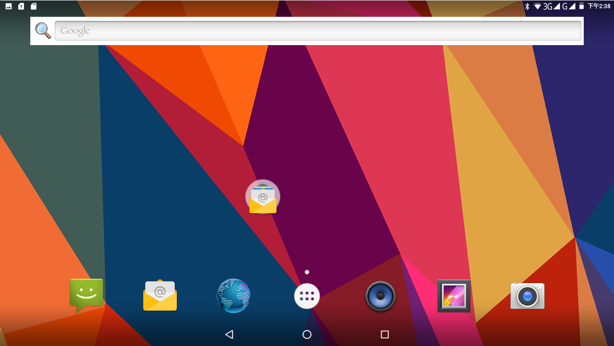
Resim 3.4
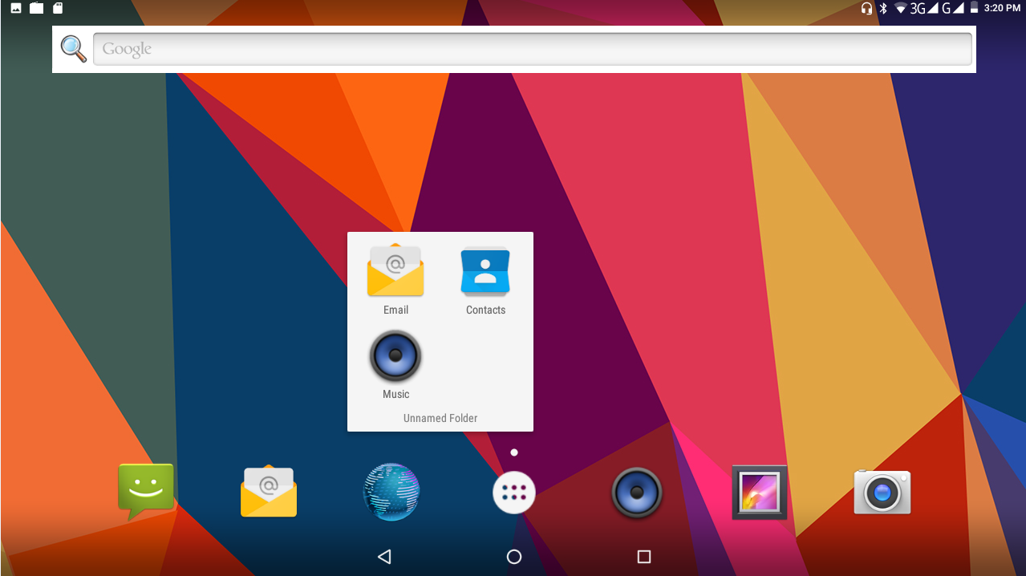
Resim 3.5

Masaüstündeki simgeleri kaldır
- Uzun basış ile simgeler kaldırılabilir, ardından ekranın sağ üst köşesinde ikonu görünür.
- Simgeyi kaldır simgesinin üstüne sürükleyin, simge kırmızı olur ve ardından simgeyi silmek için parmağınızı hareket ettirin.
Masaüstü duvar kağıdını değiştirme
- Ana sayfadaki ana ekranda boş bir yere uzun basın, duvar kağıdını değiştirmek için bir pencere açılır.
- Duvar kağıdını seçmek için galeri veya duvar kâğıdı galerisini tıklayın.

3.6 Uygulama Prosedürlerine Bakalım
Resim 3.2'nin sağ üst köşesinde Resim 3.6 gibi ana arayüze giriniz, ziyaret etmek istediğiniz uygulama prosedürünü seçiniz.
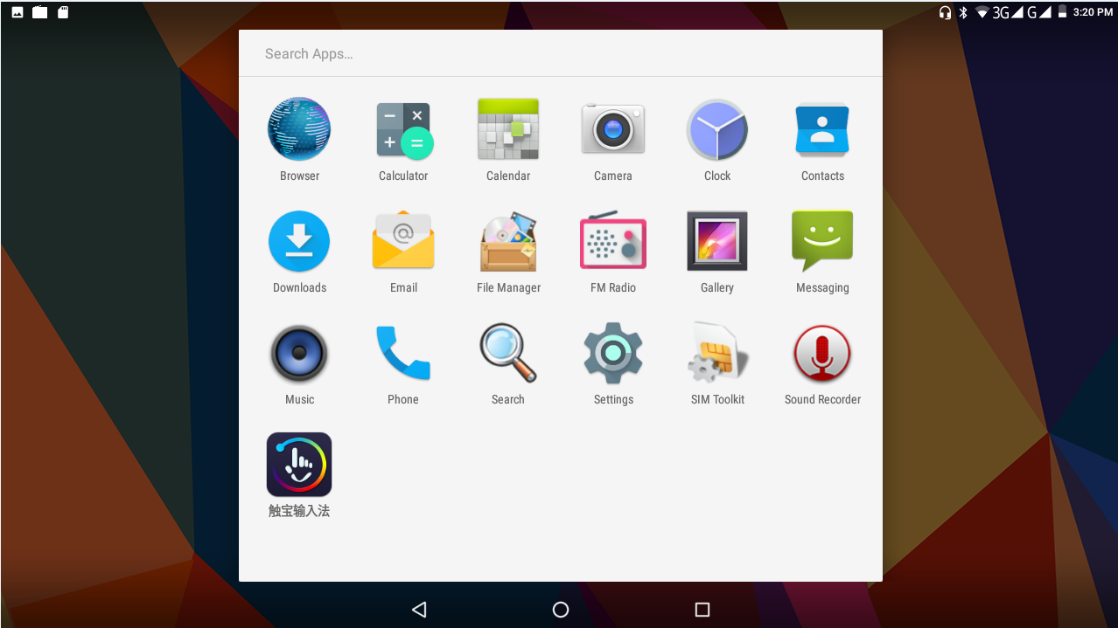
Resim 3.6
Ana sayfaya dön

3.7 USB Bağlantısı
MID depolama yapılandırması
Belgeleri iletmeden önce MID için depolama yapılandırması yapmanız gerekir:
1. MID ve bilgisayarı USB kablosuyla bağlarsanız hatırlatma sütunu hatırlatıcı bilgileri gösterecektir.
- Hatırlatma tahtasını açın; Tahtayı nasıl açacağınızı öğrenmek için lütfen MID durumunu ve hatırlatıcıyı görüntüleyin.
- Hatırlatma tahtasında, "USB Bağlı" yı tıklayın, Resim 3.4'ün altında olduğu gibi "açık USB depolama birimi yapılandırması" nı tıklayın.
- Şimdi USB başarıyla bağlandı.
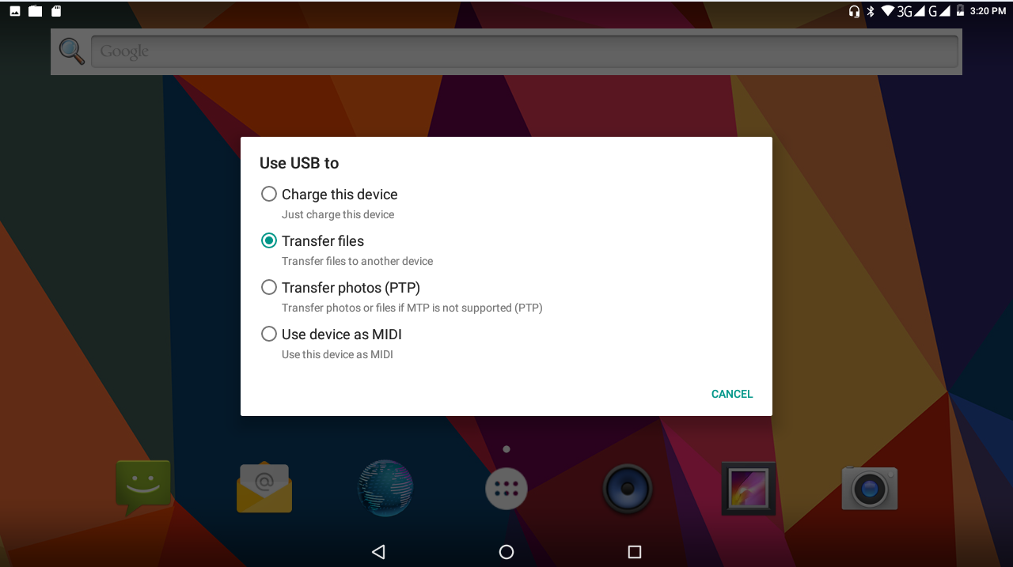
Resim 3.7
Belgeyi bellek kartına kopyalama
- MID'i bilgisayara USB kablosuyla bağlayın.
- MID depolama yapılandırması olarak, bilgisayarla başarıyla bağlandı.
- Bilgisayarınızdaki "Bilgisayarım" ı açın, "çıkarılabilir disk" içindeki öğeleri kontrol edin.
- İhtiyacınız olan belgeleri "çıkarılabilir disk" e kopyalayın.
- Bitirmeyi tamamladıktan sonra kaldırmak için "USB depolama birimi yapılandırmasını kapat" seçeneğini tıklayın.

Not: MID USB kablosuyla bağlandığında ve USB depolama birimi yapılandırmasını açtığınızda, bellek kartını MID aracılığıyla görüntüleyemezsiniz. Yalnızca USB kablosunu çıkardıktan sonra hafıza kartını MID'de görüntüleyebilirsiniz.

3.8 Kelimeleri girme
Ekran klavyesini kullanma
İşlemi başlattığınızda veya sözcükleri veya sayıları seçerseniz, ekran klavyesini gösterecektir. Klavye aşağıdaki yazım seçeneklerini içerir:
- Android klavye
- Google Pinyin
İstediğiniz yazım yöntemini seçin
- Prosedür uygulamasını ayarla'yı tıklayın.
- Dil ve Klavye'yi tıklayın.
- Metin ayarı alanında, MID'de yüklü tüm sözcük yazım yöntemleri açılacaktır.
- İstediğiniz yazım yöntemini işaretleyin.
Giriş yöntemini kullanma ve değiştirme
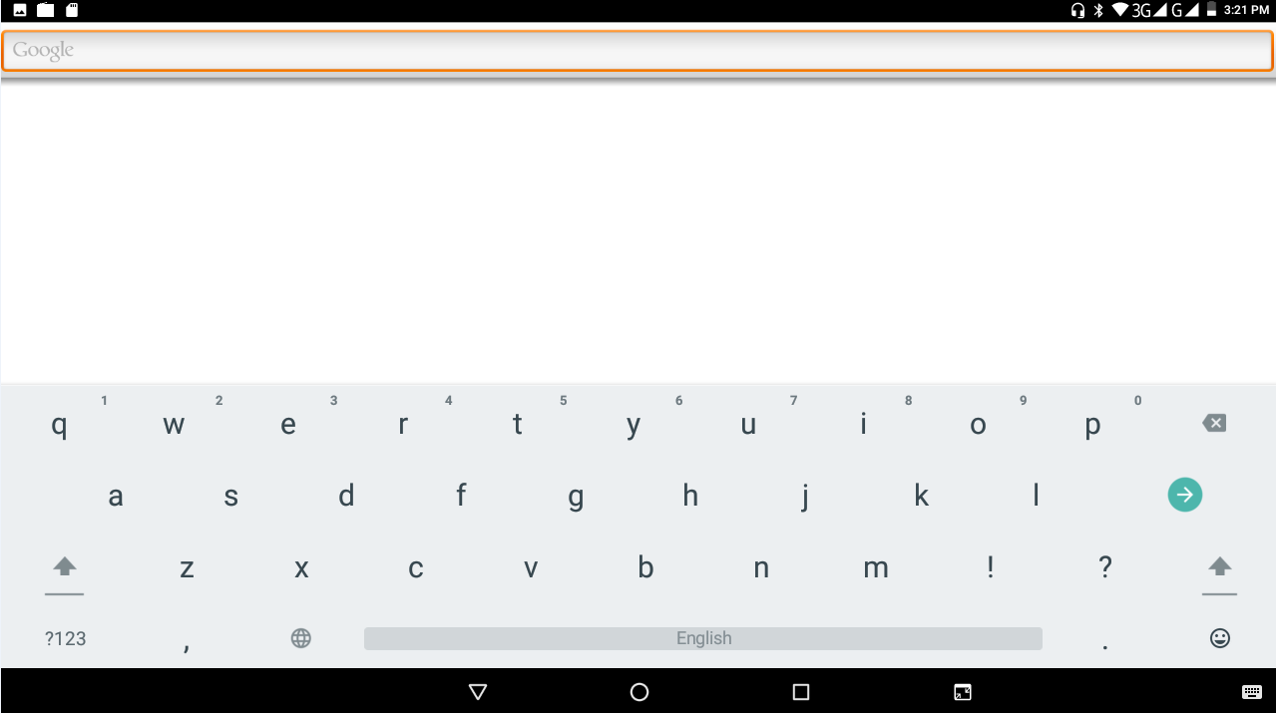
④
⑤
①
②
Resim 3.8
③3

1 | Büyük ve küçük harfi değiştir
2 | Kelime girişi modunu değiştir
3 | Alanı eklemek için tıklayın
4 | Çalıştırmak için tıkırtı girişi
5 | İmlecin solundaki karakteri silin, imlecin solundaki tüm karakterleri silmek için tıklayın ve basılı tutun.

3.9 Operasyon Tekniği
Widget'ler arayüzüne girin
Uygulama arayüzünde, ekranın üstündeki widget'leri tıklatın veya ekranı kaydırın, widget'ler arayüzüne geçecektir. Kısayolunu oluşturmak için herhangi bir widget'e uzunca basın, ardından kısayol simgesi yoluyla uygulamaya girebilirsiniz.
Masaüstünde uygulama kısayol simgeleri oluşturun
Uygulama arabirimi veya widget’ler arayüzünde, masaüstüne otomatik geçiş yapmak için herhangi bir simgeye uzun basın, simgeyi sürükleyip tutun, masaüstündeki herhangi bir yere taşıyın.
Hatırlat: Hedef konumda boşluk yoksa, widget ana ekranda eklenmez.

4 Temel Ayarlar

4.1 SIM Yönetimi
4.1-1 Sesli arama
Ana menüdeki ayarları tıklayın, Resim 4.1'de olduğu gibi SIM Yönetimi'ni seçin.
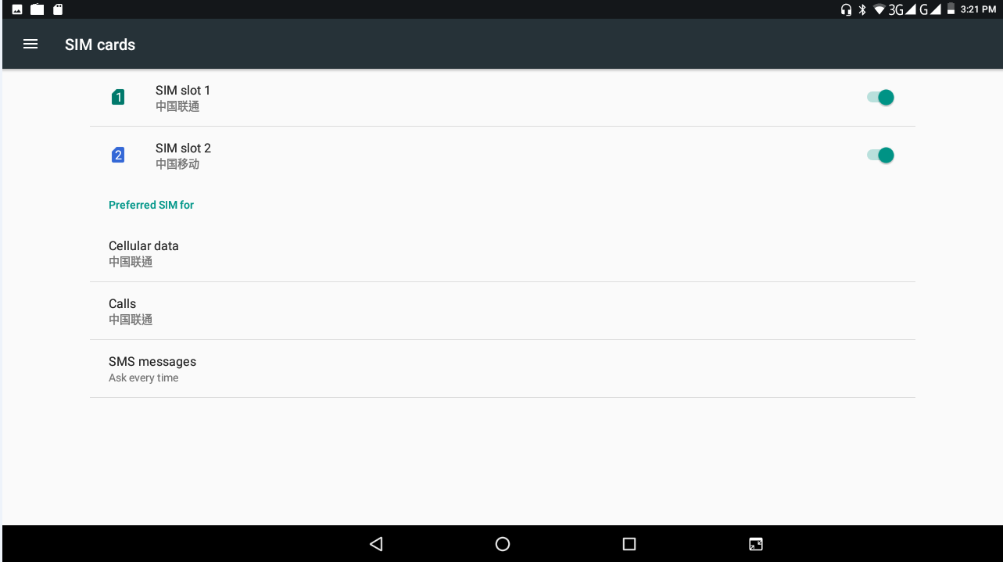
Resim 4.1
Sesli aramayı tıklayın, Resim 4.2 gibi varsayılan SIM kartı seçin
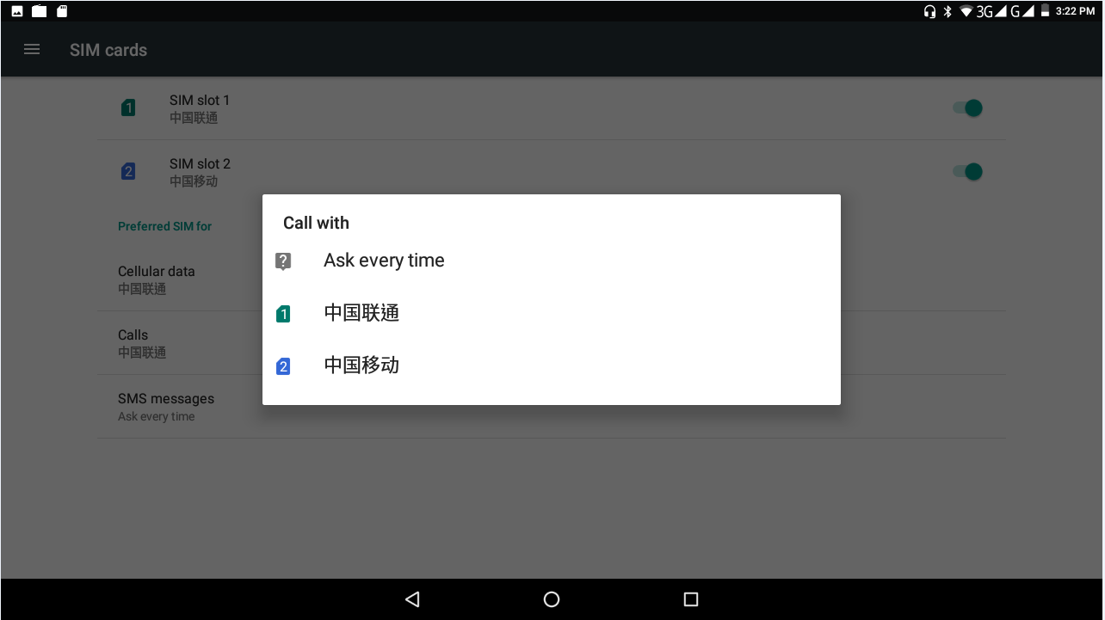
Resim 4.2

4.2 Kablosuz ve İnternet
1. Kablosuz bağlan
1) Ana menüde veya arabirimde, uygulama yordamını ayarlamayı seçin.
2) WLAN'ı, açık WIFI'yi tıklayın, MID otomatik olarak mevcut WIFI kablosuz internetinde arama yapar. Resim 4.3 gibi
- Bağlanmak istediğiniz WIFI İnternet’inizi seçin, parola varsa, şifre penceresini açar, şifre girip bağlan'ı tıklatın.
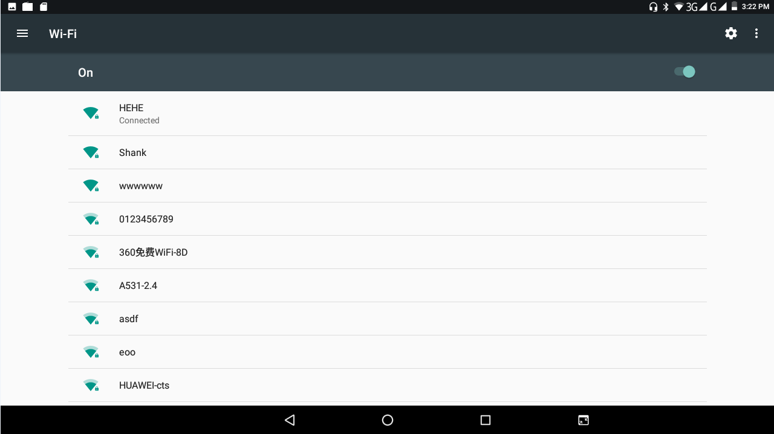
Resim 4.3
- Ağ Ekle
- Resim 4.4'ün sağ üst köşesindeki simgesini tıklayın
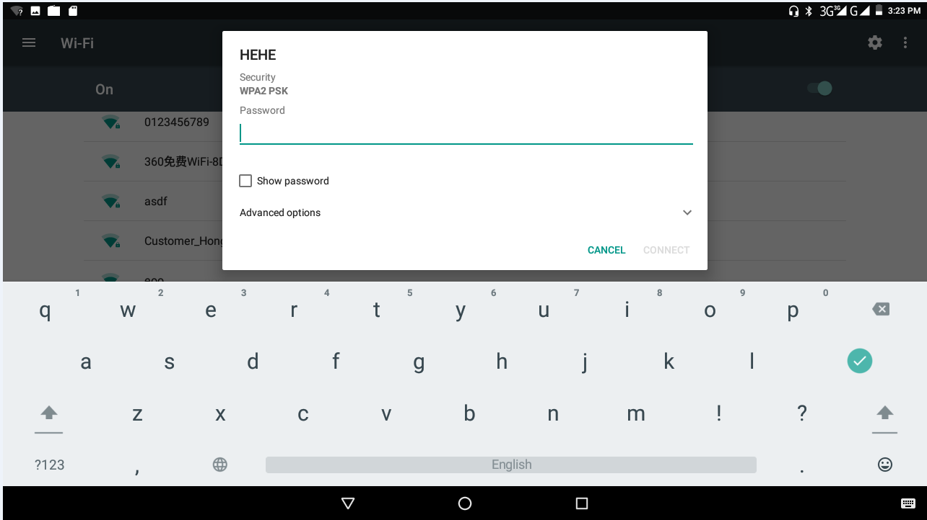
Resim 4.4
- Giriş ağı SSID, kablosuz ağ adı, kaydet'i tıklayın.
- Kaydedilmiş kullanıcı adını tıklayın, Resim 4.5'de olduğu gibi ağ kullanmak için bağlan'ı tıklayın.
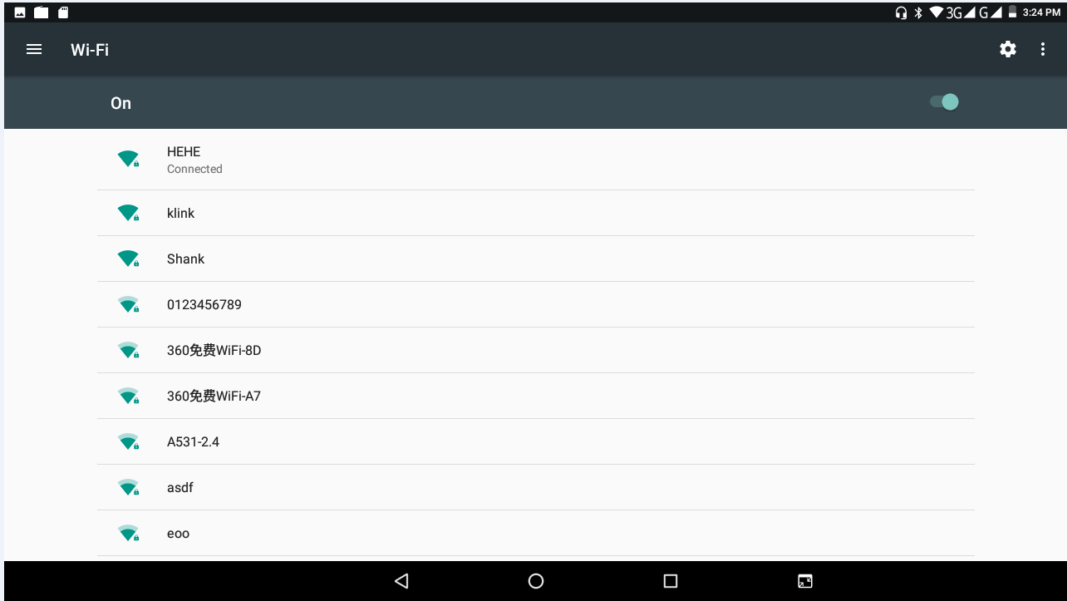
Resim 4.5
- Ağ Bildirimi
Ağ Bildirimi'ni açarsanız, WIFI sinyali göründüğünde, sağ alt taraf size mevcut WLAN ağını hatırlatacaktır; resim 4.3
- Uyku esnasında WIFI'yi açık tutun.
  - Resim 4.6'nın sağ üst köşesindeki simgesini tıklayın, gelişmiş'i seçin.
  - Uyku esnasında WIFI'ı açık tutun, Resim 4.7'de olduğu gibi
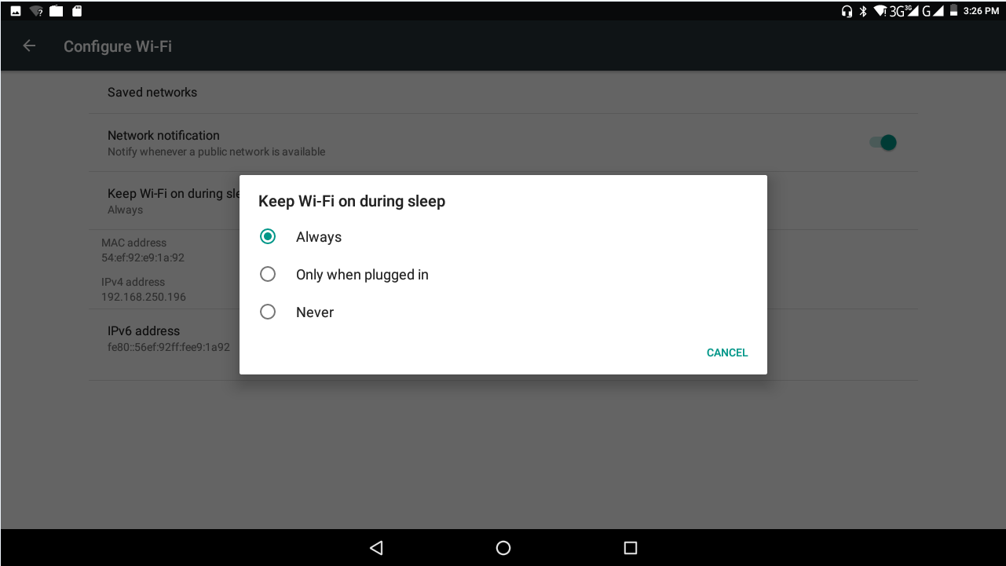
Resim 4.7

Bluetooth
Bluetooth fonksiyonunun çalışması
- Ana menü arayüzünde ayarlama uygulamasını tıklayın
- Bluetooth'u tıklayın ve açın.
- Birisi sizin surroundings bluetooth'u açarsa sağdaki arama cihazını tıklayın, ardından MID otomatik olarak yakınlardaki bluetooth cihazını arayacaktır. Resmin 4.8'i gibi
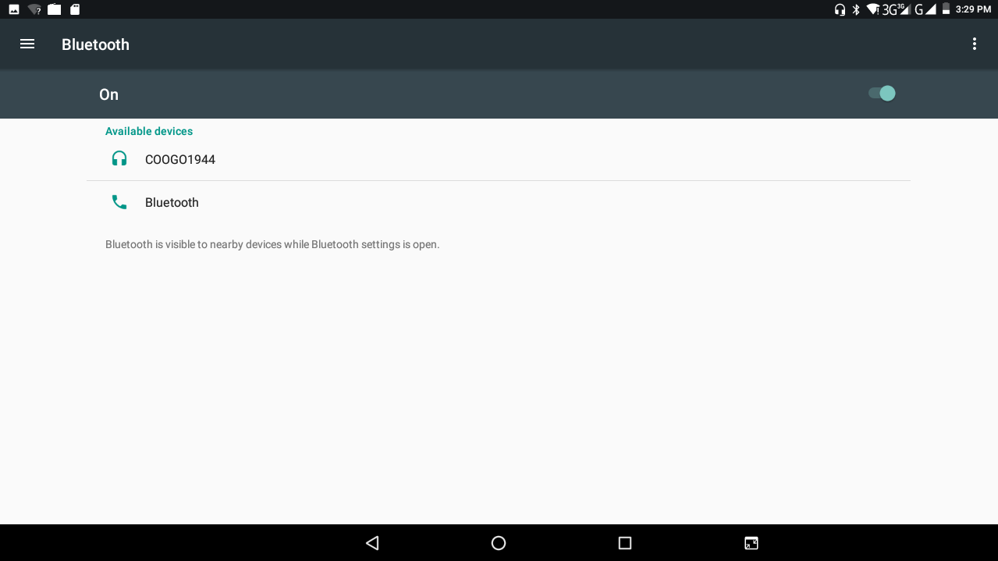
Resim 4.8

- Kullanılabilir Bluetooth cihazını tıklayın, istek penceresi açılır, ilgili şifre girilir ve bağlanmak için cihazla eşleşir.
- Eşleşmeyi başarıyla tamamladıktan sonra, istediğiniz işlemi seçin, Resim 4.9'a girmek için tıklayın.
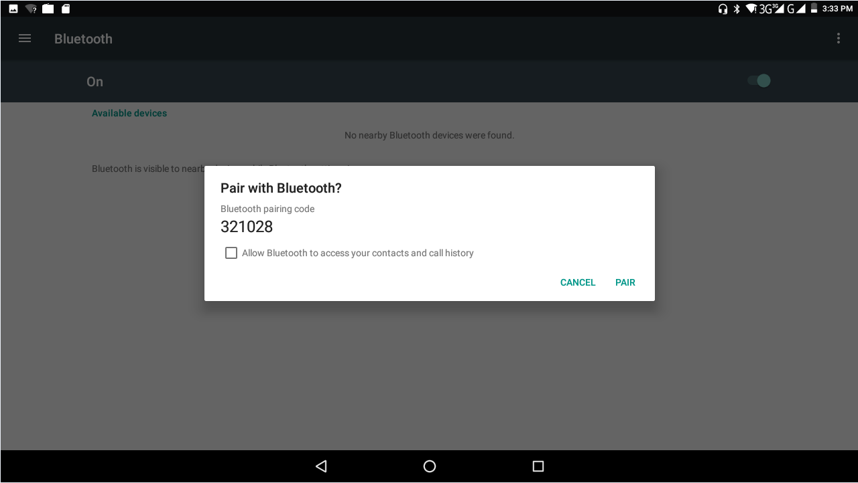
Resim 4.9
Bluetooth ayarı
    - Tableti yeniden adlandır
Resim 4.6'nın sağ üst köşesindeki simgeyi tıklayın, Resim 4.10 olarak seçin, tableti yeniden adlandır'ı seçin, ismini istediğiniz gibi yeniden adlandırabilirsiniz
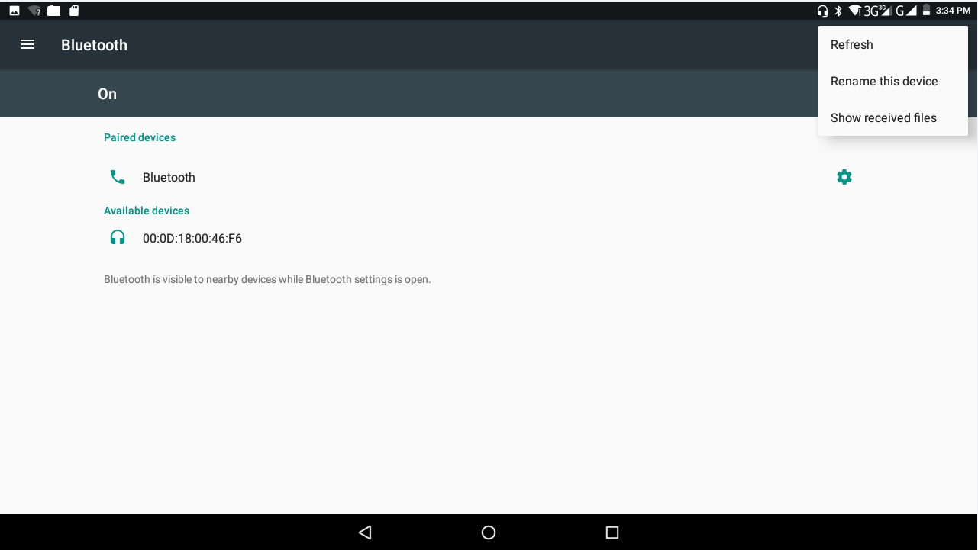
Resim 4.10

2.Aldığınız dosyayı görüntüleyin
Resim 4.10'da aldığınız dosyayı görüntülemeyi seçin, indirmeyi görebilir ve dosyaları yükleyebilirsiniz.

4.4 Veri kullanımı
Resim 4.11 gibi SIM kart veri kullanımını kontrol edin
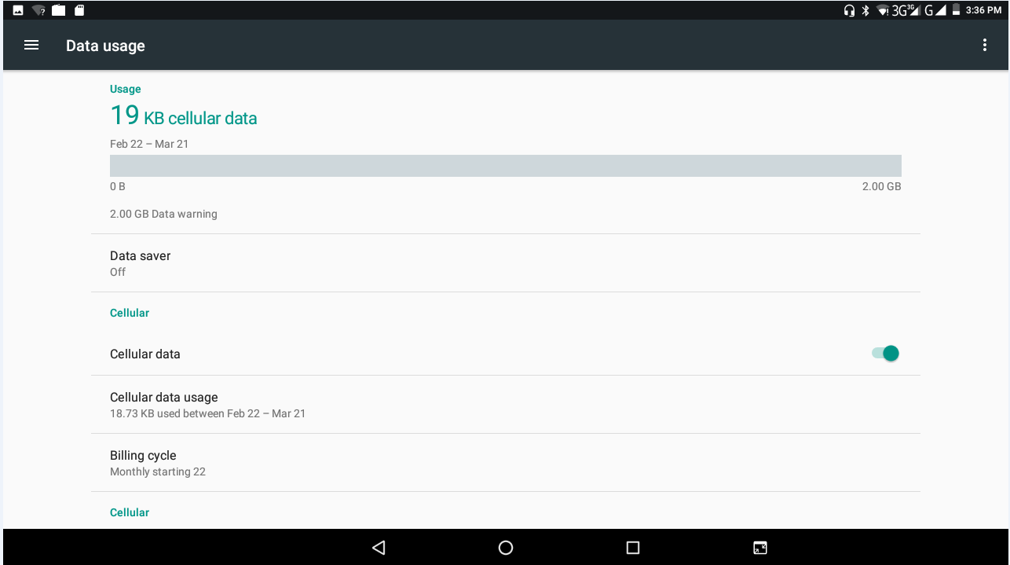
Resim 4.11

4.5 Daha
4.5-1 Uçak modu
Uçak Modu açıkken, WIFI ve GSM herhangi bir sinyal alamadığında, uçak modu kapatıldığında, WIFI ve GSM modülü daha önceki durumuna dönecektir. Uçak Modu, WIFI ve GSM kartı işlevini hızlı bir şekilde kapatabilir.
4.5-2 VPN
Resim 4.12 gibi, VPN'i açın, VPN ağı ekle'yi tıklayın. Girilen ad ve sunucu adresi, sonra kaydedin.
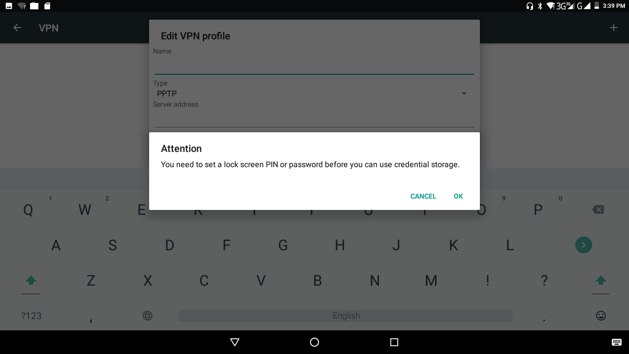
Resim 4.12

Resim 4.13 gibi VPN’i tıklayın, VPN kullanıcı adı ve şifresini girin, bağlan'ı tıklayın.
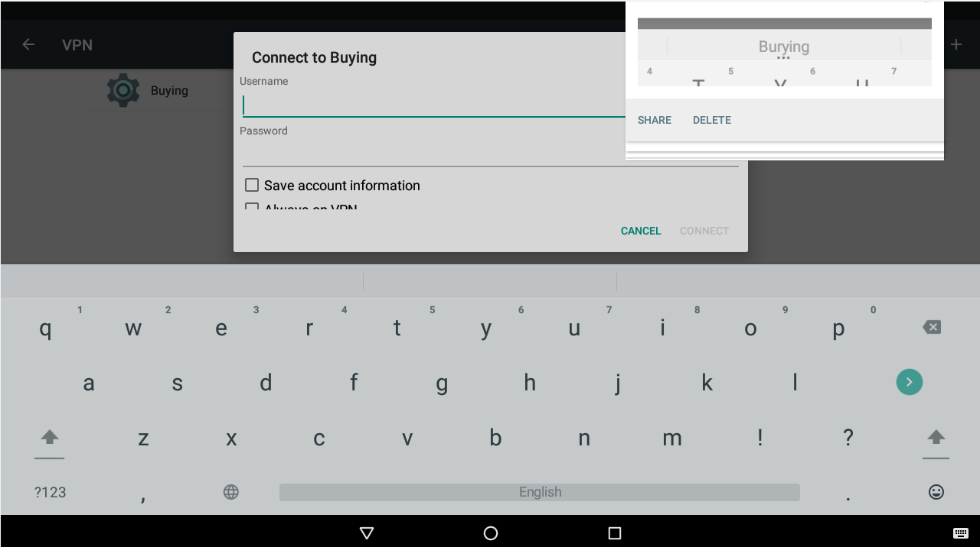
Resim 4.13

4.5-3 Ağ paylaşımı ve taşınabilir etkin noktalar
Taşınabilir WIFI sıcak noktaları
      - Ana menüde uygulama ayarını tıklayın.
      - WIFI iyi bağlandığında daha fazla, açık ağ paylaşımı ve taşınabilir Hot spot
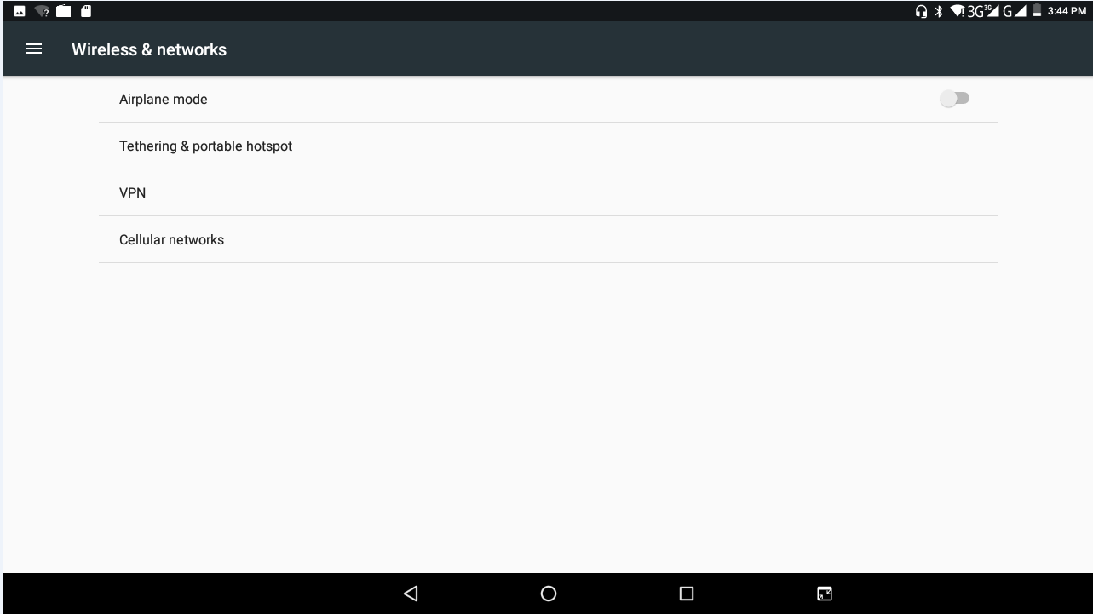
Resim 4.14

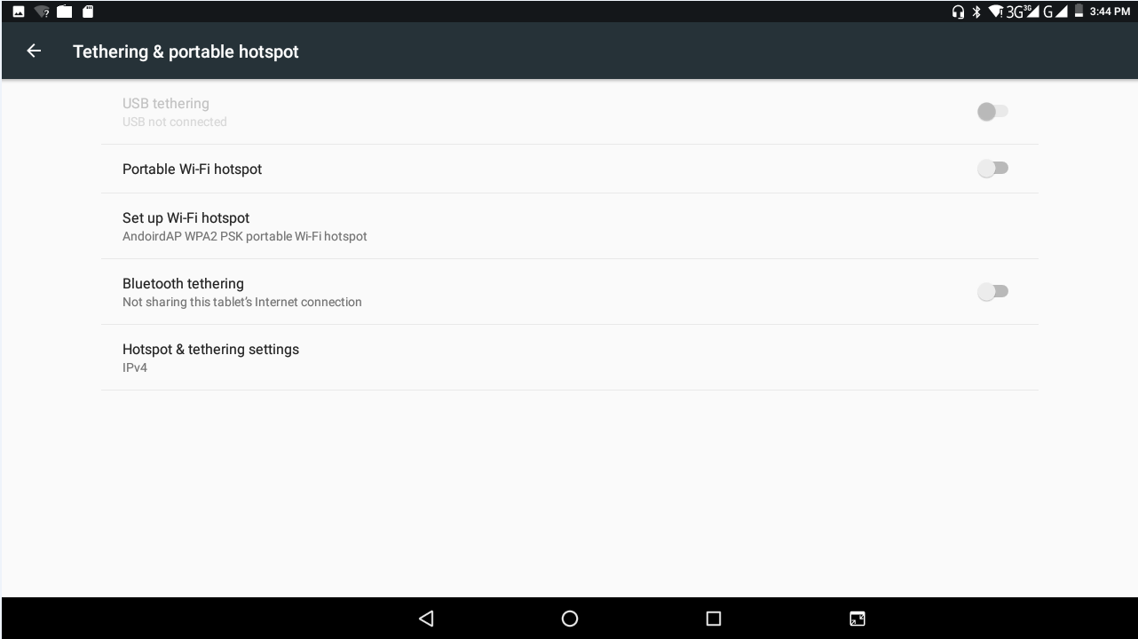
Resim 4.15
    - WIFI hotspot'ları açık tutun tıklayın, açık saati seçin.
    - Önceki menüye dönün, taşınabilir WLAN sıcak noktalarını açın, WI-FI hotspot'ları ayarla'yı tıklayın.
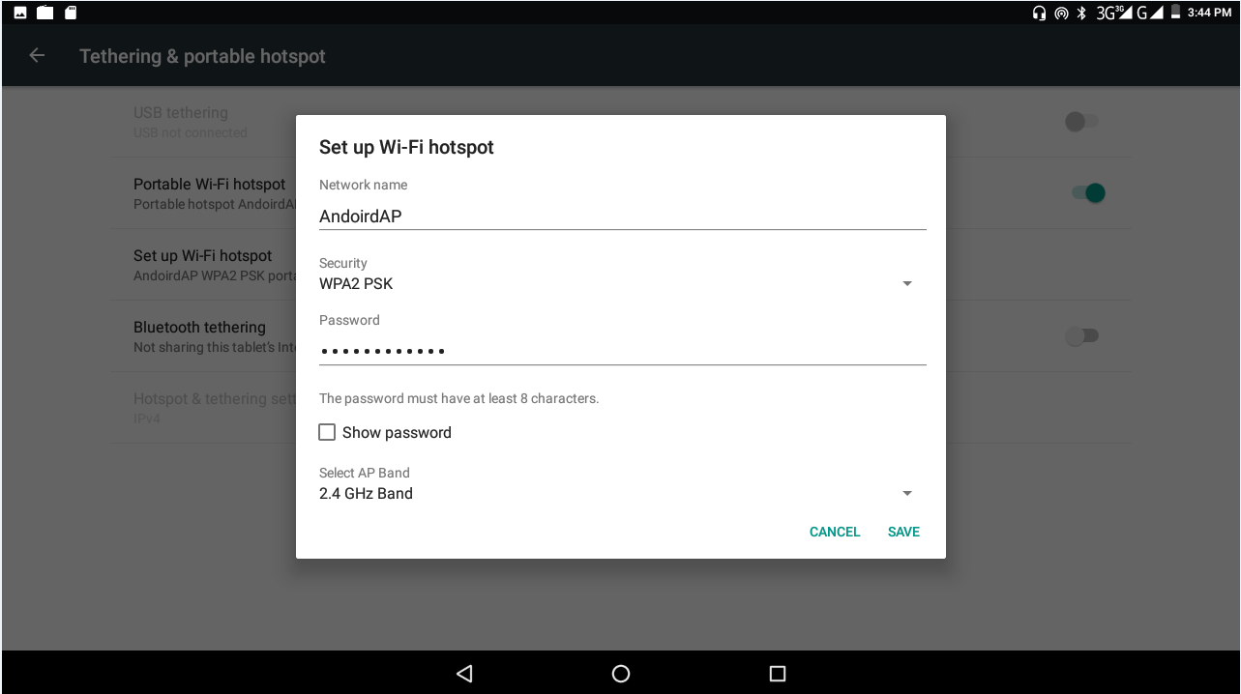
Resim 4.16
- İstediğiniz şifreleri ayarlayın, şifre 8 rakamdan fazla olmalı.
4.5-4 Mobil ağlar
1. Erişim Noktası Adı (APN)
Erişim noktası adını (APN) seçin, bağlanmanız gereken SIM kartı seçin.
2. Bağlanma türü seçin
Açıklama: (CMWAP verilerini GPRS aracılığıyla gönderir, ziyaret ettiği web sayfası wap web sayfasına aittir ve CMNET destekli www cep telefonu şebekesine bakar, web sayfasında da bilgisayarda oturum açabilir.) Ücretler de farklıdır.
  - Şebeke operatörü
Şebeke operatörünü tıklayın, bağlanmanız gereken SIM kartı seçin, sistem mevcut GSM ve WCDMA şebekesini arar; Resim 4.17
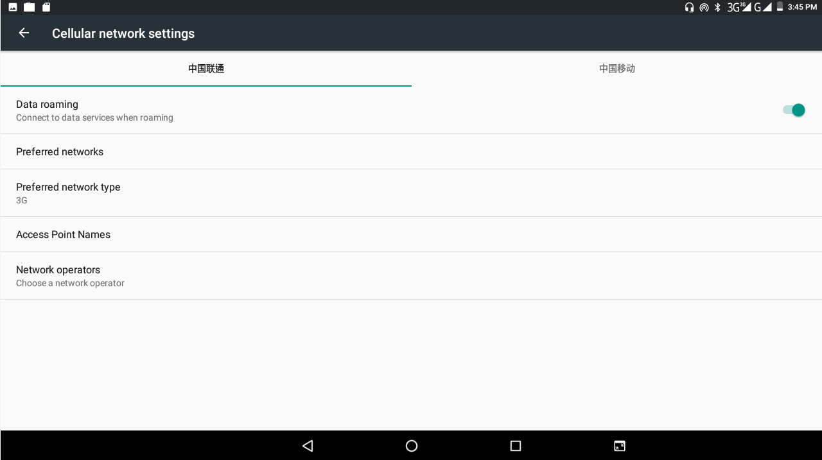
Resim 4.18

4.5-5 GPRS veri önceliği modu
GPRS önceki modunu açtıktan sonra, sistemler önceliği ağınızı seçer.

4.6 Ses ve bildirim
1. Ayarları açın, bağlamsal modeli tıklatın, Resim 4.19 gibi,
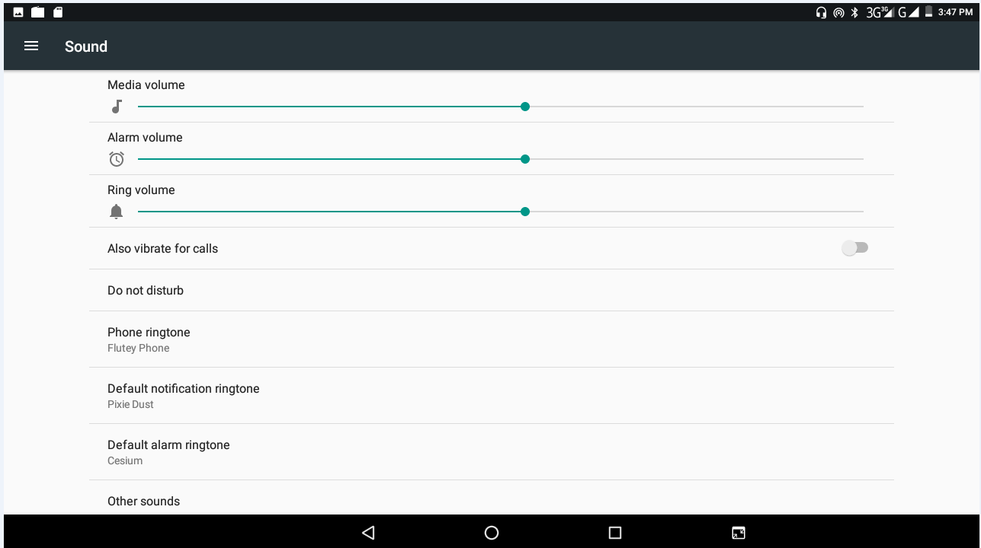
Resim 4.19

(Not: Standart, sessiz, toplantı, açık alanlar yalnızca seçim içindir, ayarlanamazlar.)

4.7 Ekran
4.7-1 Ekran parlaklığını ayarlama
- . Uygulama yordamını ayarla'yı tıklayın.
  - Görüntüle'yi tıklayın, parlaklığı seçin,
  - Parlaklık hacmini ayarlamak için portlito'yu sürükleyin. Resim 4.20
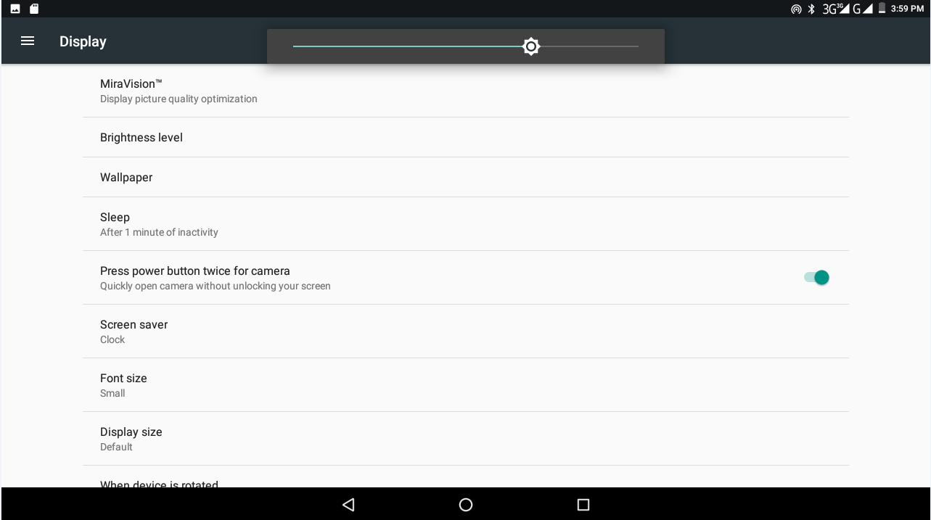
Resim 4.20

  - Parlaklık ayarlandıktan sonra Tamam'ı tıklayın.

    - Duvarkağıtları
- Ayarlar uygulamasını tıklayın.
- Ekran'ı tıklayın, duvarkağıdı’nı tıklayın.
- İstediğiniz gibi farklı duvarkağıtları seçebilirsiniz - canlı duvarkağıtları --- galeri (kullanıcı tanımlı) --- duvarkağıtları (sistem hatası) --- video duvar kâğıdı, Resim 4.21
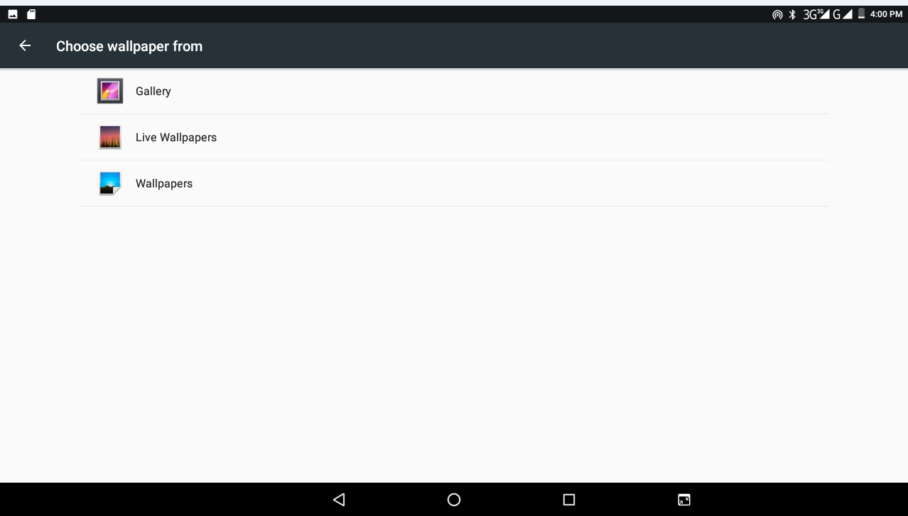
Resim 4.21
4.7-3 Otomatik döndürme
Sistem varsayılan olarak açık otomatik rotasyon olarak varsayılarak kapandığında sistem G-sensör tarafından MID ekranını döndürmeyecektir.
4.7-4 Uyku
      - Ayarlama uygulamasını tıklayın.
      - Görüntüyü tıklayın.
      - Uykuyu tıklayın.
      - Resim 4.22’deki gibi uyku saatini istediğiniz gibi ayarlayın.
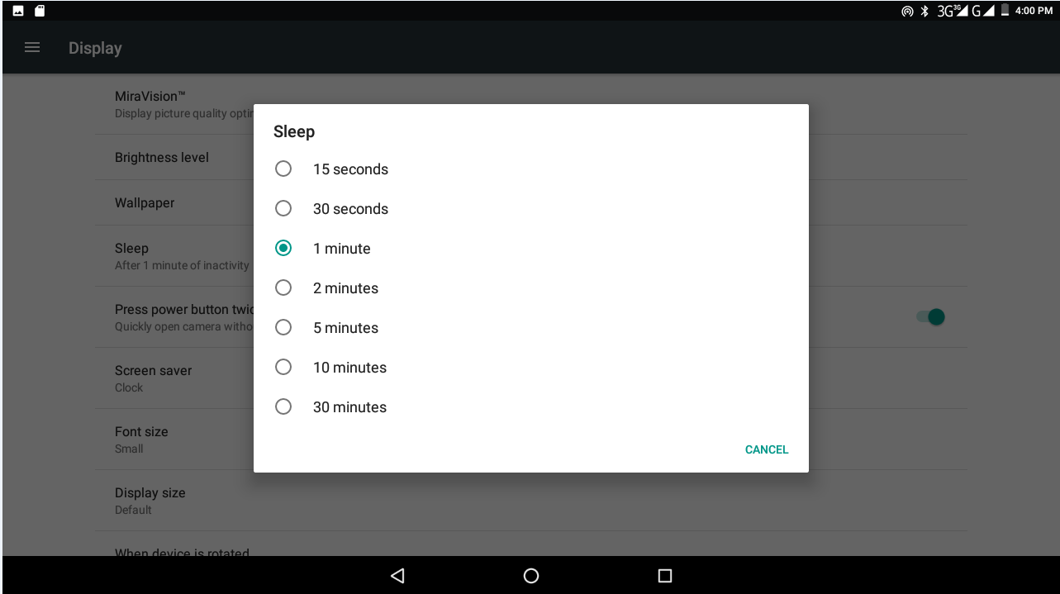
Resim 4.22
4.7-5 Yazı Boyutu
Resim 4.23 gibi yazı tipi boyutunu ayarlamak için yazı tipi boyutunu tıklayın.
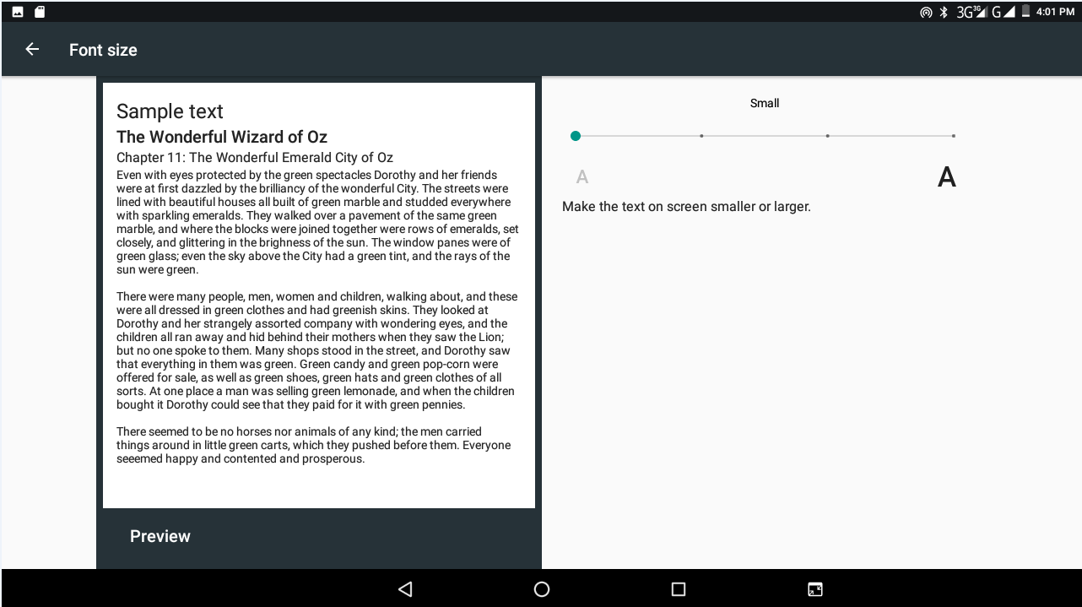
Resim 4.23

  - Depolama
Ayar işlevini açın, hafızaya tıklayın, tercih edilen kurulum yeri’ni tıklayın, tercih edilen kurulum yerini seçmek için yeni bir uygulama yüklemeyi seçebilirsiniz.
SD kartı ve MID depolama alanını kontrol edin.
      - Ayarlama uygulamasına girin.
      - Depolama alanını tıklayın, depolama alanını kontrol edin.
            - Dahili depolama
- Sistem saklama alanı
Sistem depolama alanı, Resim 4.24'te olduğu gibi, MID dosyası sistem dosyası için ayrılır. Görülemez.
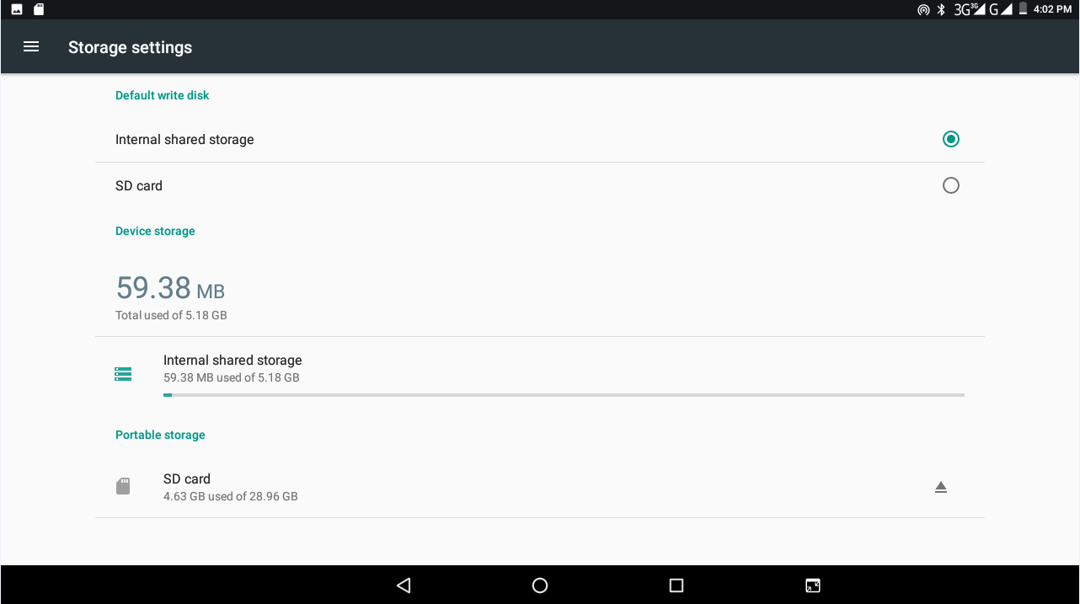
Resim 4.24
    - SD kart
Resim 4.25 gibi, depolama alanını, SD kart kullanılabilir alanı kontrol edebilir, SD kartını çıkarabilir ve SD kartı silebilirsiniz.
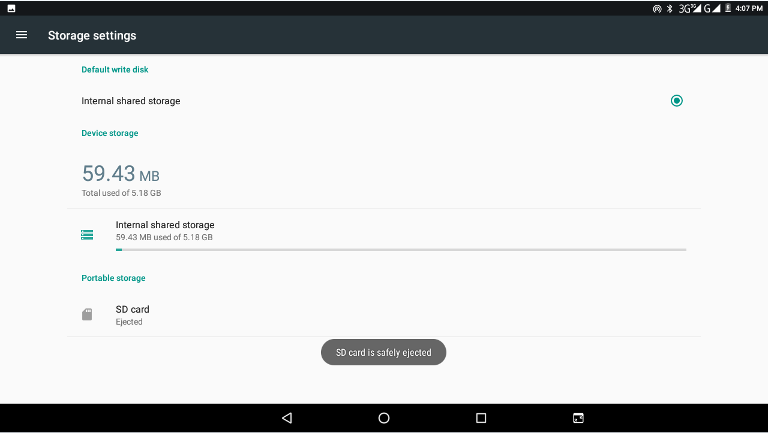
Resim 4.25
SD kartı güvenli bir şekilde kaldırın
            - Ayarlama uygulamasını tıklayın.
            - Hafızayı tıklayın.
            - SD kartı kaldır’ ı tıklayın.
            - Artık SD kartını güvenli bir şekilde kaldırabilirsiniz.
Not: SD kartı güvenli bir şekilde çıkartmak, SD kartı koruyabilir ve ömrünü uzatabilir.

  - Pil
Ayar işlevini tıklayın, pil seçin, pil durumunu görüntüleyebilirsiniz, Resim 4.26
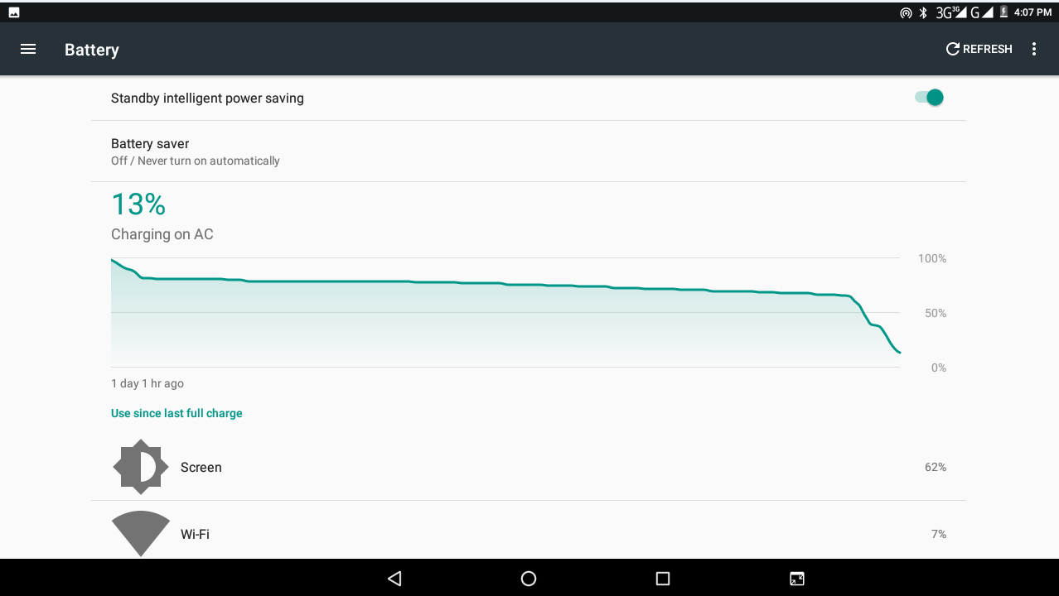
Resim 4.26
  - Uygulama programı
      - Uygulamalar'da uygulama ayarlarını tıklayın.
      - Uygulamayı seçin, girdikten sonra, yüklü uygulamayı yönetebilir ve silebilirsiniz ve kullanılan depolama alanını ve sol alanı kontrol edebilirsiniz. (Resim 4.27 gibi)
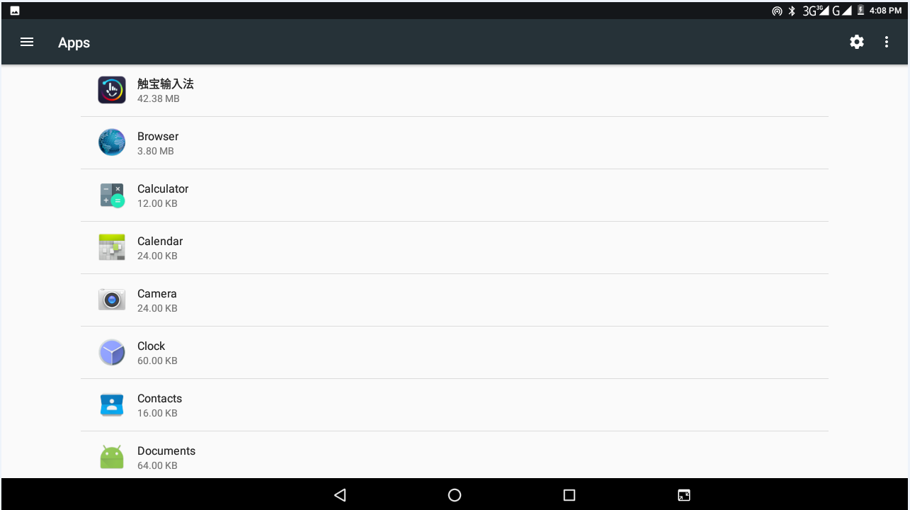
Resim 4.27

4.11 Hesap ve Senkronizasyon
      - Ayarlama uygulamasını seçin
      - Hesap aç ve senkronla, Resim 4.28 gibi
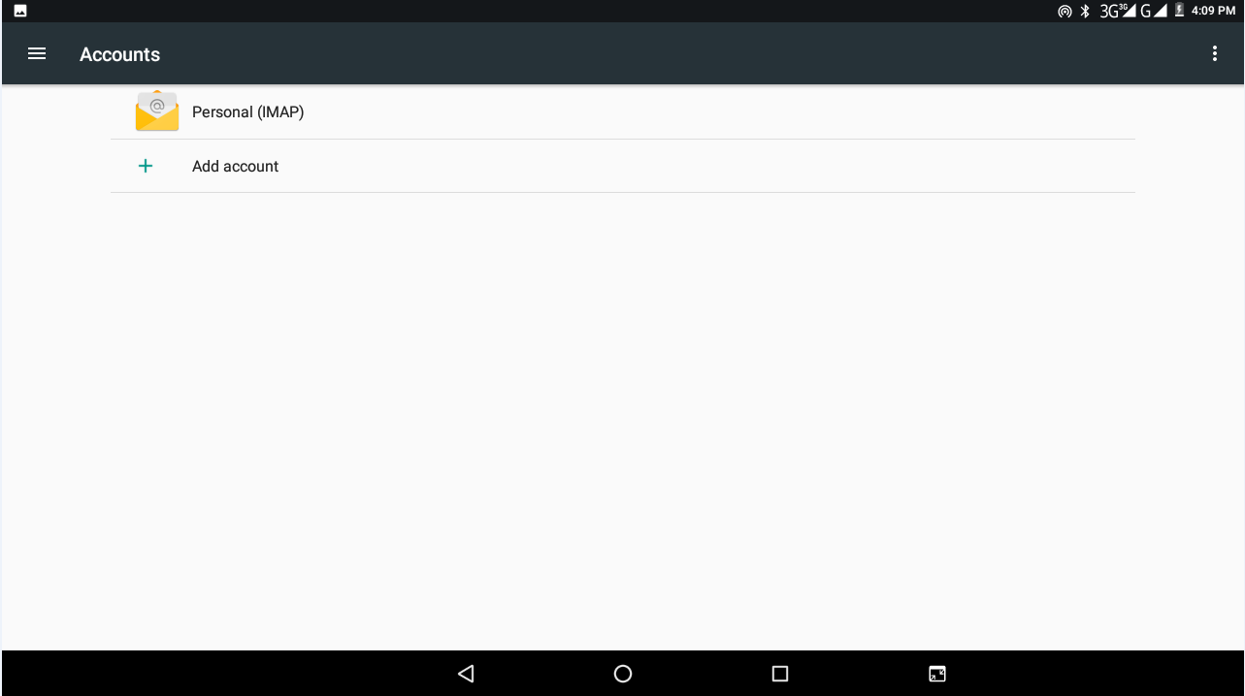
Resim 4.28

      - Resim 4.29 gibi bir hesap ekle'yi tıklayın
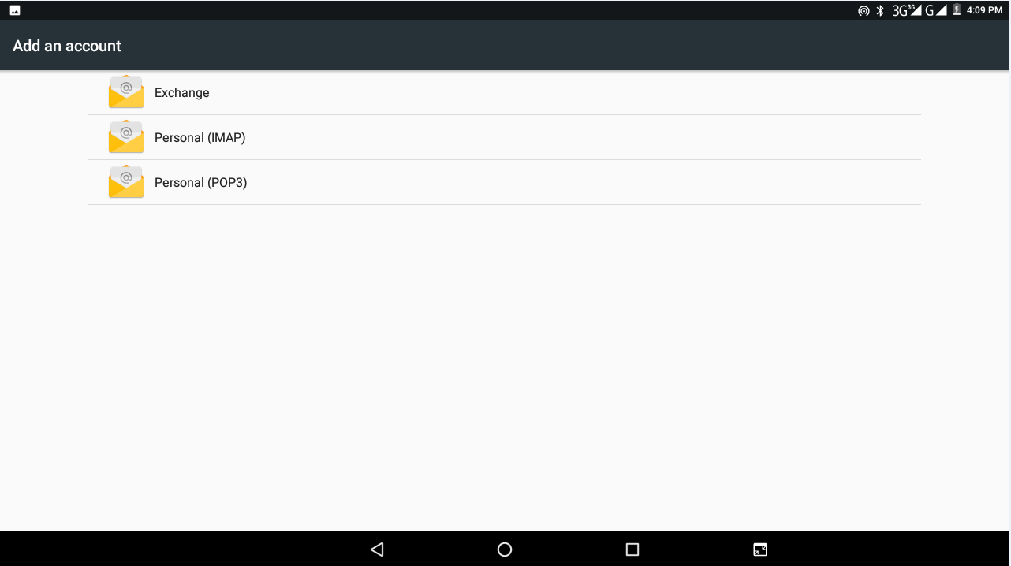
Resim 4.29

    - Başarılı bir şekilde yüklendikten sonra senkronizasyon fonksiyonunu açar, Resim 4.30
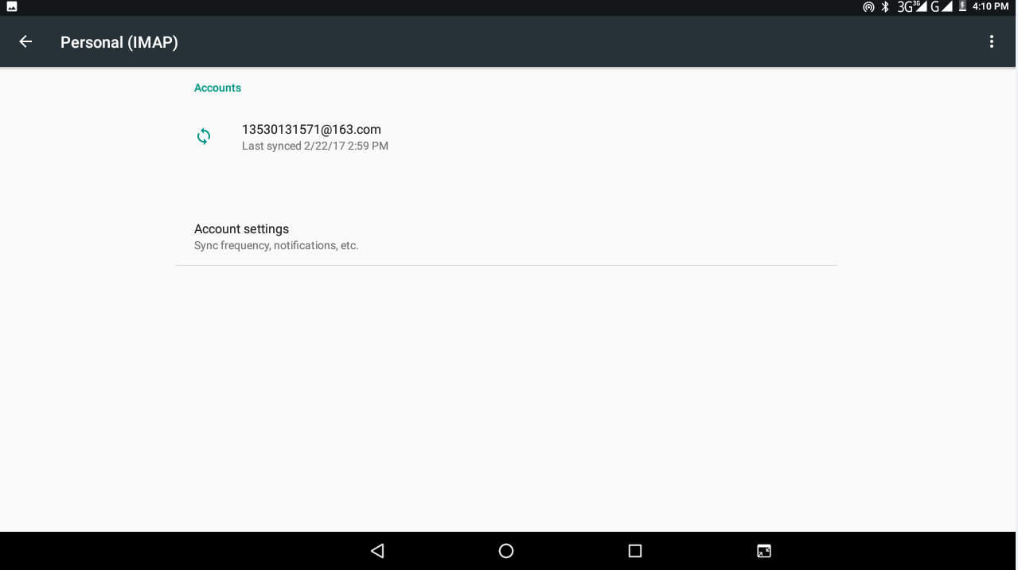
Resim 4.30

4.12 Konum servisi
Resim 4.31 gibi ayarı tıklayın, Mod'u seçin.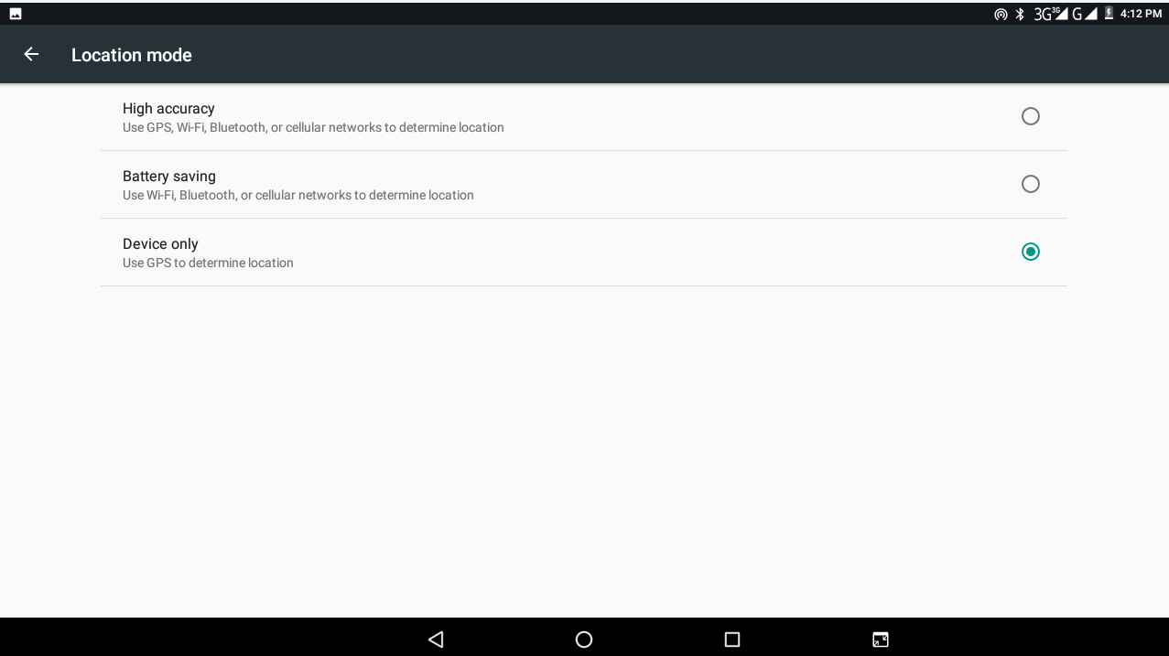
Resim 4.31

  - Güvenlik ayarı
Kilitli ekranı ayarla
MID'inizi korumak için dokunmatik ekranı kilidini açma simgesi veya parola ile kilitleyin.
Not: Ekran kilitli olarak ayarlandıktan sonra, her başlatışınızda veya ekran kilitlendiğinde şifreyi girmeniz gerekir
Kilitsiz resmi ayarla
- Ana arayüzde uygulama ayarını tıklayın.
- Güvenli'yi tıklayın.
- Ekranı kilitli tıklayın.
- Metin ayarı alanında resmi seçin.
- Hatırlatma mesajını takip eden sonraki simgesini tıklayın.
- Kilitsiz model tahtası açılır, dokuz dokunma noktası vardır, dikey, yatay veya köşegen yönden 4 puan bağlar. Resim 4.10 gibi, bitirdiğinizde parmağınızı ekrandan hareket ettirin. Sistem size yeni kilidini açma desenini kaydedecektir.
- Devam et'i tıklayın.
- Hatırlatıcıyı gördüğünüzde, kilit açma desenini girin, ardından onayla’yı tıklayın.
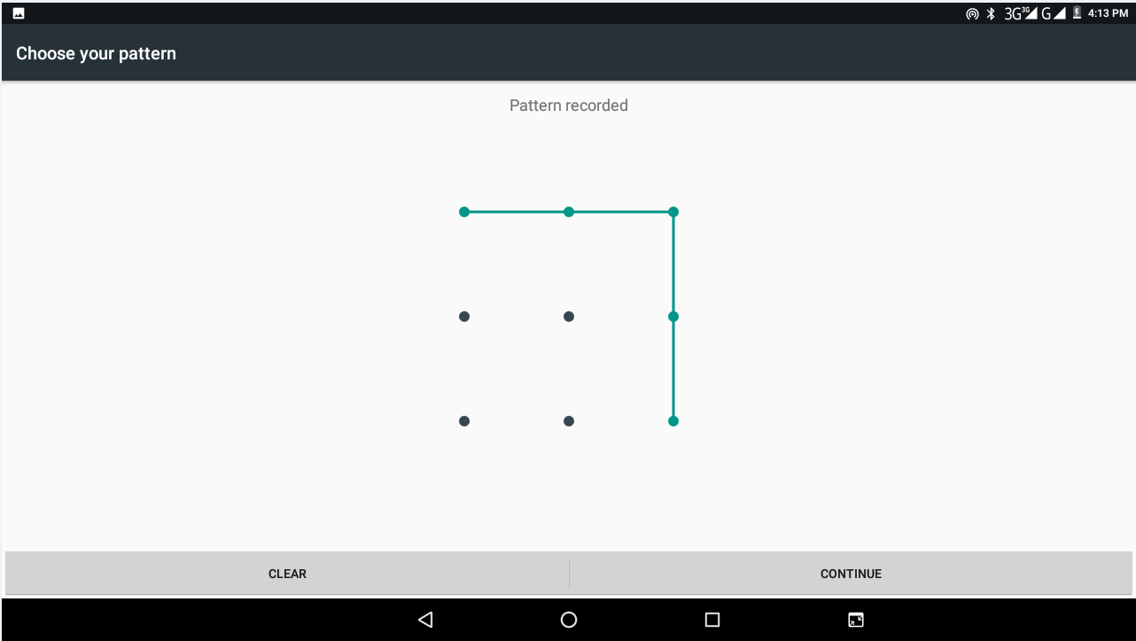
Resim 4.32
PIN kodunun kilidini aç ayarla
- Ana arayüzde uygulama ayarını tıklayın.
- Güvenli’yi tıklayın.
- Kilitli ekranı tıklayın.
- Metin ayarı alanında PIN'i seçin.
- Yeni PIN kodunu (rakamlar) girin ve devam et'i tıklayın.
- Yeniden PIN kodunu girip onayla'yı tıklayın.
Kilidini aç parolasını ayarla
- Ana arayüzde uygulama ayarını tıklayın.
- Güvenli'yi tıklayın.
- Kilitli ekranı tıklayın.
- Metin alanına şifre koyun.
- Yeni parola (harfler ve rakamlar) ayarlayın ve devam et'i tıklayın.
- Şifreyi tekrar girin ve onaylamak için tıklayın.

Bilinmeyen kaynak
      - Ana arayüzde, ayarı tıklayın.
      - Güvenliği tıklayın.
      - Resim 4.33 gibi bilinmeyen kaynağı tıklayın
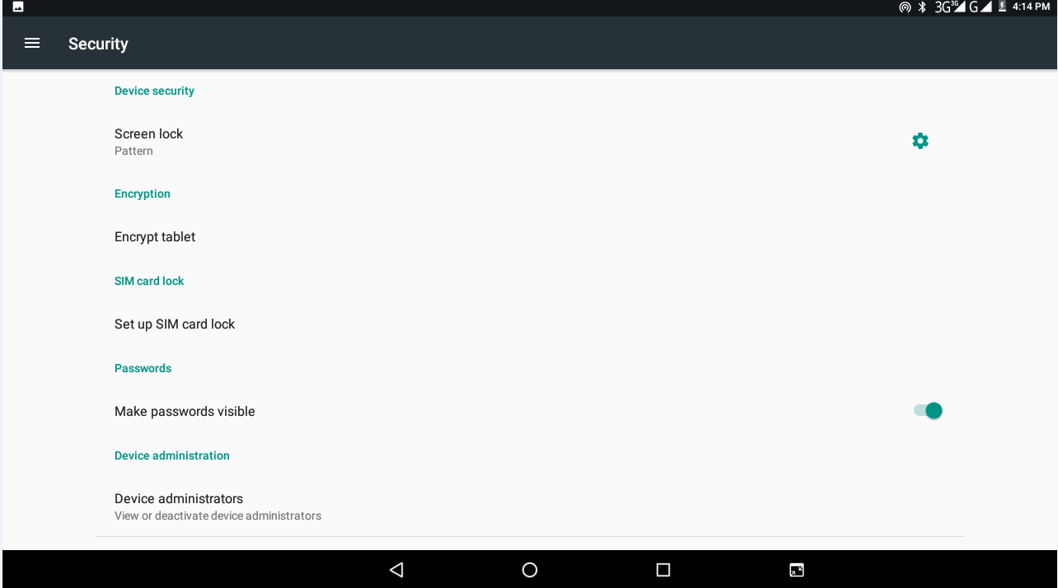
Resim 4.33
Not: APK dosyalarını manuel olarak yüklemek, bilinmeyen kaynağı açmak gerekiyor.

Dil ve Giriş Yöntemi
Ayarı tıklayın, dil ve giriş yöntemini seçin, dili değiştirmek için dili seçin, a4.34
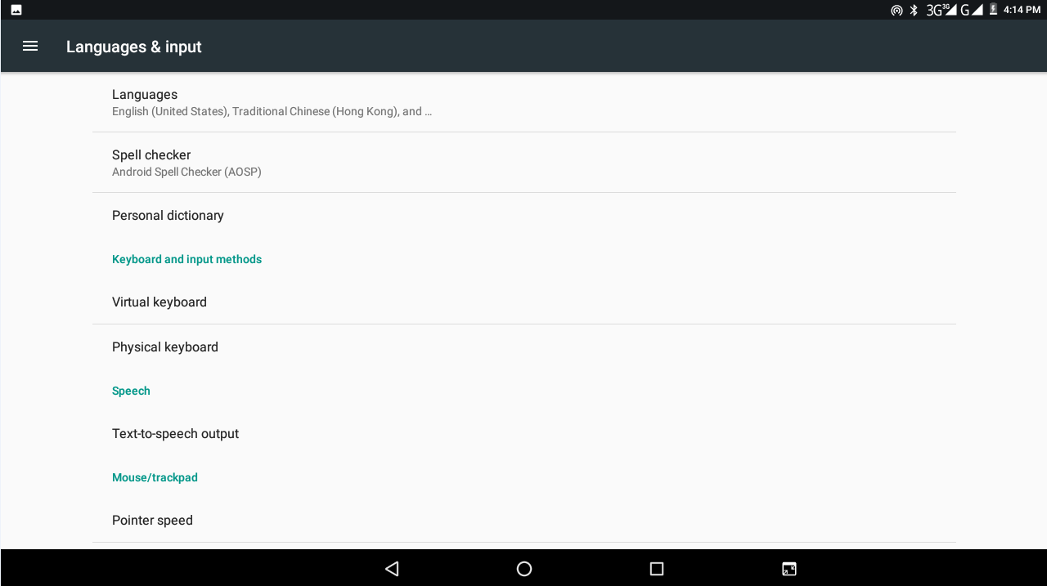
Resim 4.34

Ayarı tıklayın, dil ve giriş seçin, Android klavye ayarı seçin, giriş dili tıklayın, Resim 4.35
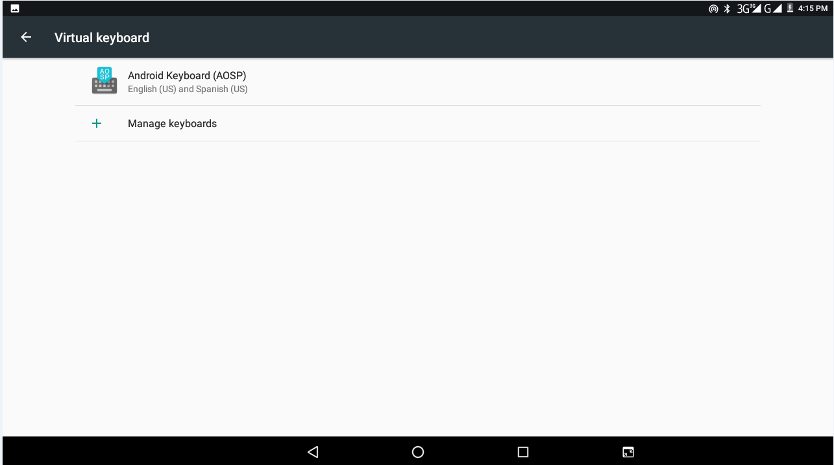
Resim 4.35

Resim 4.36'da olduğu gibi, dil listesinde değiştirmek istediğiniz dili seçin
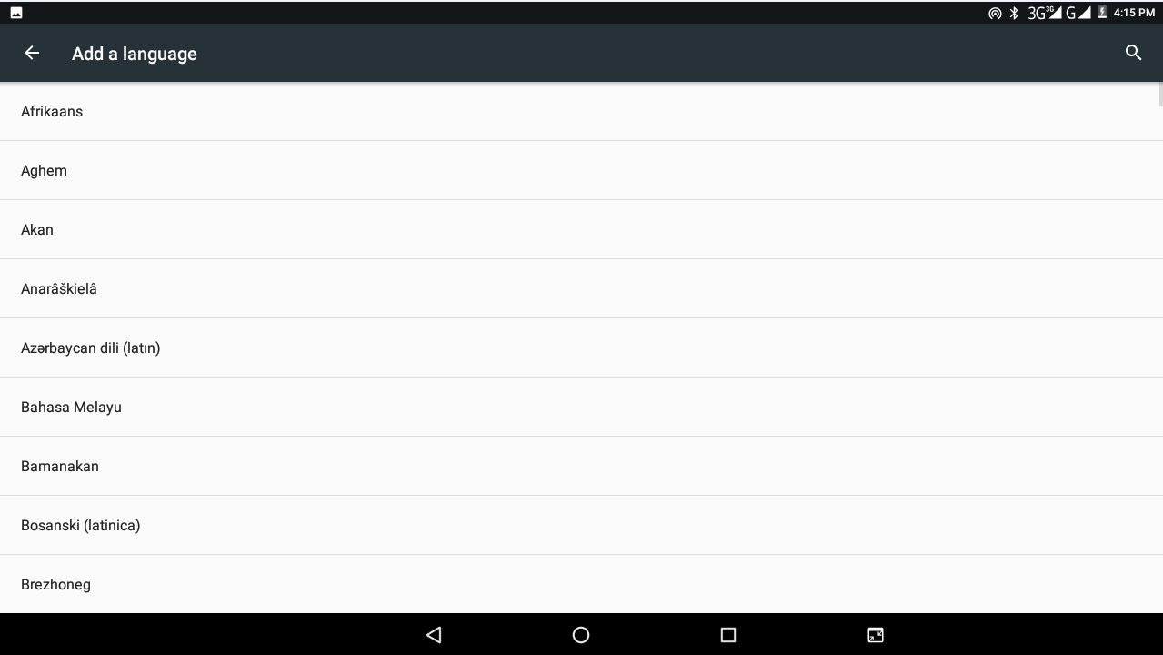
Resim 4.36

  - Yedekleme ve Sıfırlama
WIFI’ı bağlayın ve Google hesabınıza giriş yapın, verilerimi yedekle seçeneğini seçin, sistem, verilerinizi Google sunucusuna yedekler.
Fabrika ayarlarını sıfırlamanız gerekiyorsa lütfen NAND'i formüle etmeniz gerekiyorsa Resim 4.37 gibi sıfırlama’ yı tıklayın, lütfen tableti sıfırlayın’ ı tıklayın.
Resim 4.37

4.16 Tarih ve Saat
Ön ayara göre, sistem internet tarafından sağlanan tarihi, bölgeyi ve zamanı gönüllü olarak uygulayacak.
Manuel olarak ayarlanmış tarih, saat ve bölge
  - Uygulama yordamını ayarla'yı tıklayın.
  - Ekranı kaydırıp tarih ve saati tıklayın.
  - "Tarih ve saatin otomatik ayarını" kapatın.
  - "Otomatik ayar bölgesi" ni kapatın.
  - Bölge Seçme'yi tıklayın, ardından bölge listelerini seçin. Daha fazla bölge görüntülemek için listeyi kaydırın.
  - Tarih ayarını tıklayın, ardından tarih, ay ve yıl ayarlamak için üst veya alt düğmeyi tıklayın, seçiminizi tamamladığınızda ayarı tıklayın.
  - Saat ayarı öğesini tıklayın, daha sonra saat ve dakikayı ayarlamak için üst veya alt düğmeyi, sabahları veya öğleden sonra değiştirmek için AM veya PM'i tıklayın (24 saat formatında bu tür bir seçim yoktur). İşlemi bitirmek için Ayarlar’ ı tıklayın.
  - 24 saat formatını tıklayın, 12 saat veya 24 saat format arasında geçiş yapın, seçtiğiniz saat biçimi çalar saat üzerinde kullanılacaktır.
  - Tarih biçimi ayarını tıklayın, ardından MID'de göstermek istediğiniz saat biçimini seçin.
Resim 4.38

Not: Sağlanan internet saatini kullanırsanız, tarih, saat ve saat dilimini ayarlayamazsınız.
4.17 Sabit zamanlı başlatma ve kapatma
  - Uygulama yordamını ayarla'yı tıklayın
  - Sabit bağlantı başlatma ve kapatma işlemlerini tıklayın.
  - Aşağıdaki şekilde çalıştırın Resim 4.39
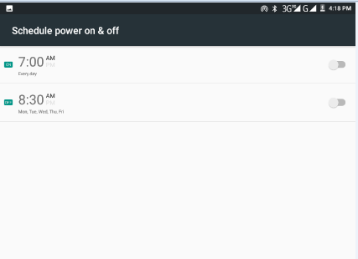
Sabit zamanlı başlatma ayarına tıklayın
Sabit zamanlı kapatma ayarı için tıklayın

Sabit zamanlı
başlatmayı açma / kapatma
Sabit zamanlı kapatmayı açma / kapatma
Resim 4.39

4.18 Yardım Fonksiyonu
4.18-1. Büyük boy
Sistem yazı tipini büyük boyuta getirmek için tıklayın
4.18-2. Aramaları bitirmek için güç düğmesini tıklayın
Ne zaman çağrı tıklayın, "güç" düğmesine basın, arama sona erecek ancak tutun değil.
4.18-3. Dokunma ve tutma gecikmesi
Resim 4,40 gibi, zamanı arttırmak için gecikmeye dokunun ve basılı tutun.
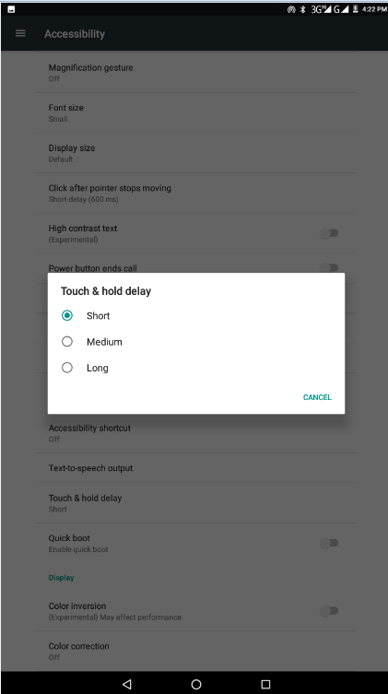
Resim 4.40

4.18-4 Web sayfası komut dosyasını yükle
Sistemi açtığınızda web sayfası komut dosyası yüklemenizi sağlar, ancak web sayfasını tararken riski arttıracaktır.
4.19 Mühendis Seçimi
4.19-1 USB ayarı
USB ayarını açtıktan sonra, MID yazılımını okumak için bazı yazılımları kullanabilirsiniz, ancak USB ayarı açık olduğunda USB depolama biriminin manuel olarak ayarlanması gerekir.
4.19-2 Uyanık halini sürdürmek
Uyanık halini açarsanız, MID şarj olurken hiçbir zaman otomatik uyku açmaz.
4.19-3 İşaretçi Konumu
İşaretçi konumunu açarsanız, dikey ve yatay yönde dokunarak görüntülenecektir.
4.19-4 Dokunuşları göster
Ekran dokunmatik ekranını açarsanız, ekranda dokunmaya neden olur. İşaretçi konumu ile aynı yönde kullanılması önerilir.
4.19-5 Ekran güncellemesini göster
Ekran yenilemeyi açarsanız, alan yenilenirken ilgili alanı görüntüleyecektir.
4.20 Tablet Hakkında
MID durumunu kontrol et
      - Ayarlama uygulamasını kontrol edin.
      - Tablet hakkında tıklayın, durum mesajını, modelini, Android sürümünü, sürüm numarasını vb. Kontrol edin.
      - Durum mesajını tıklayın, pil durumunu, pil kapasitesini, SIM durumunu, IMEI numarasını ve IP adresini kontrol edin.

5 Multimedya

5.1 Müzik
Müzik çalara girme: Menü veya masaüstünde müzik çalara girmek için müzik simgesine tıklayın, Resim 5.1'de olduğu gibi çalmak istediğiniz müziği tıklatın.:
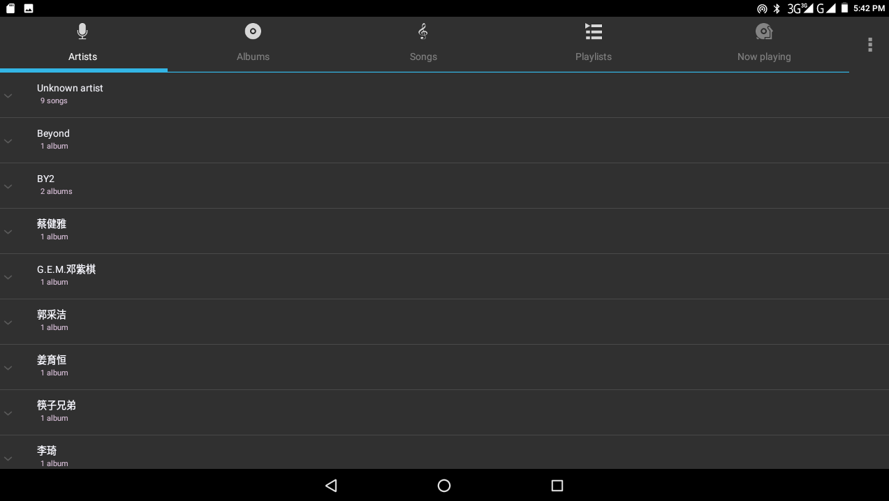
Resim 5.1
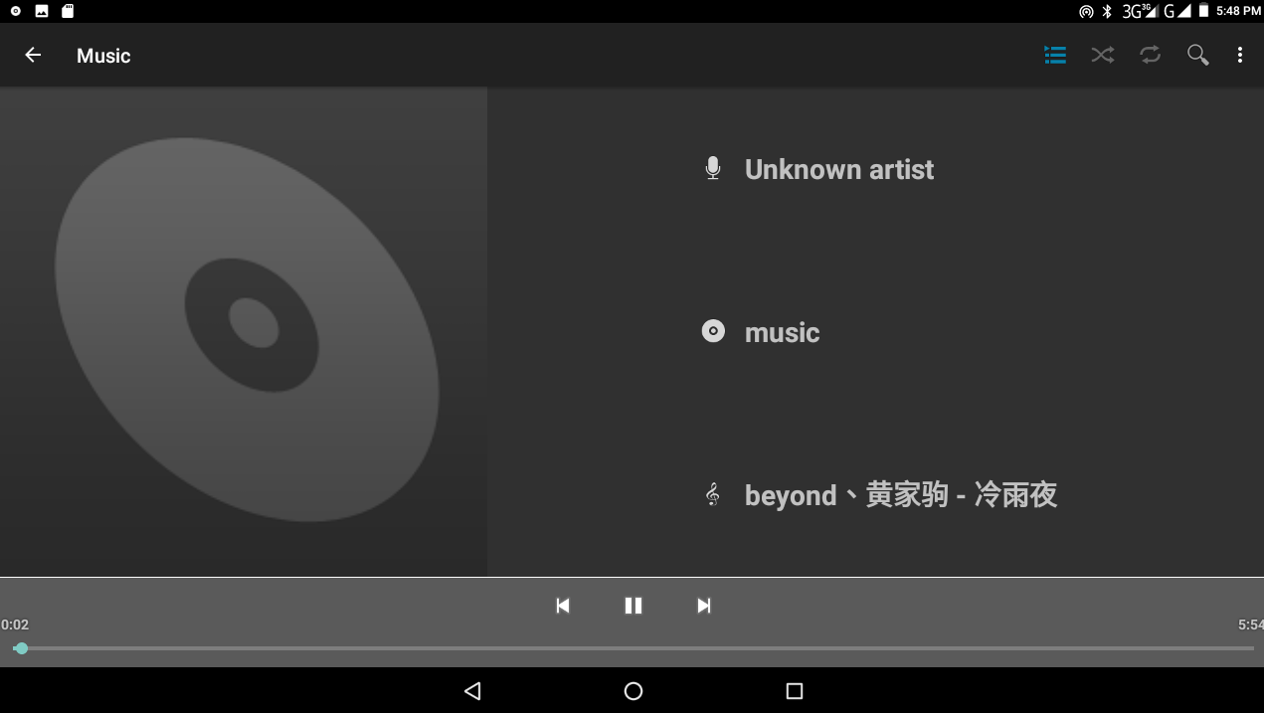
Önceki şarkı
Sıradaki şarkı
Resim 5.2

- Oyun ilerlemesini ayarlamak için ilerleme çubuğunu sürükleyin.
- Resim 5.2 gibi müzik çalar butonunun çalıştırılması

5.2 Fotoğraf Galerisi
Fotoğraf galerisi uygulaması otomatik olarak SD karttaki fotoğraf ve video dosyalarını arayabilir ve fotoğraf galerisi klasördeki bu fotoğrafları ve videoları sınıflandırır. Fotoğrafları görüntülemek ve düzenlemek, fotoğrafları duvarkağıdı olarak ayarlamak ve videoyu izlemek için fotoğraf galerisi uygulayabilirsiniz.
Resimleri görüntüle
- Ana arayüzde galeri uygulamasını tıklayın.
- Galeri'ye girin, görüntülemek istediğiniz klasörü tıklayın.
- Görüntülemek istediğiniz resmi tıklatın, sistem otomatik olarak tam ekran modunda oynatacaktır.
- Resimler yakınlaştırma ve uzaklaştırma, iki parmağınızı ekranda bırakma, parmaklarınızı birbirinden ayırma (parmaklarınızı toplama, resim yakınlaşma) veya ekrana çift tıklama ile olabilir.
Not: daha fazla resim görüntülemek için sola veya sağa kaydırın.
Resimleri düzenleme ve ayarlama
Resimleri tam ekran modunda kontrol ederken, menü seçimini görüntülemek için menü tuşunu tıklayın, resimleri düzenlemenize ve ayarlamanız gereken seçimi seçebilirsiniz.
- Slayt Gösterisi
  - Bir resim açın, menü tuşunu tıklamak için sanal tuşu kullanın, menü seçimini görüntüleyin.
  - Slayt gösterisini tıklatın, otomatik oynatır (veya resim klasöründeki düğmeyi seçer)
- Kırpma
  - Menü seçimini görüntülemek için menü tuşunu tıklayın.
  - Ardından kırpma’ yı tıklayın, kırpıcıyı ayarlamak için ilgili alanı tıklayın ve sürükleyin.
  - Mahsuru tıklayın ve görüntüyü ayarlamak için içte ve dışta sürükleyin.
  - İstediğiniz boyutu ayarladıktan sonra kırp’ ı tıklayın.
  - Kırpmaktan vazgeçmek isterseniz, resme dönüp göz atmaya göz atın.
- Düzenle
  - Menü tuşunu tıklayın, menü seçimini görüntüleyin.
  - Düzenle'yi tıklayın.
  - Seçimdeki parlaklık, stil, renk ve diğer takma ad ayarlarını yapın.
  - Kaydet'i tıklayın.
  - Düzenlemeyi bırakmak isterseniz, dönüş tuşuna tıklayın, resim gözatma ekranına dönmek için tıklayın.

5.3 Kamera
Ana arayüzde veya masaüstünde, kamera uygulama 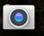prosedürüne tıklayın, kameraya girin
- Kameranın çalıştırılması, Kamera değiştirme: Menü tuşunu seçin, ön / arka fotoğraf makinesini tıklatın, Resim 5.3'e bakın.

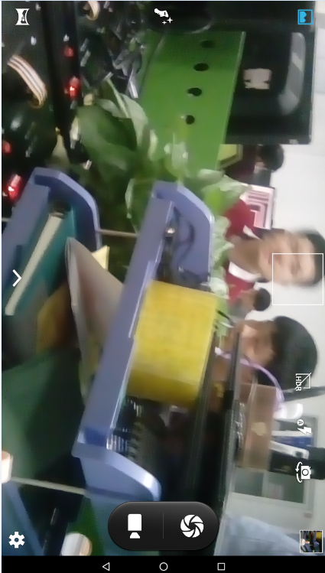
Resim 5.3

5.4 FM Radyo
FM arabirimine girmek için 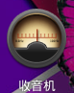 ana arayüzü veya masaüstünü tıklayın:

- Resim 5.4 gibi radyo düğmesi çalıştırma talimatı

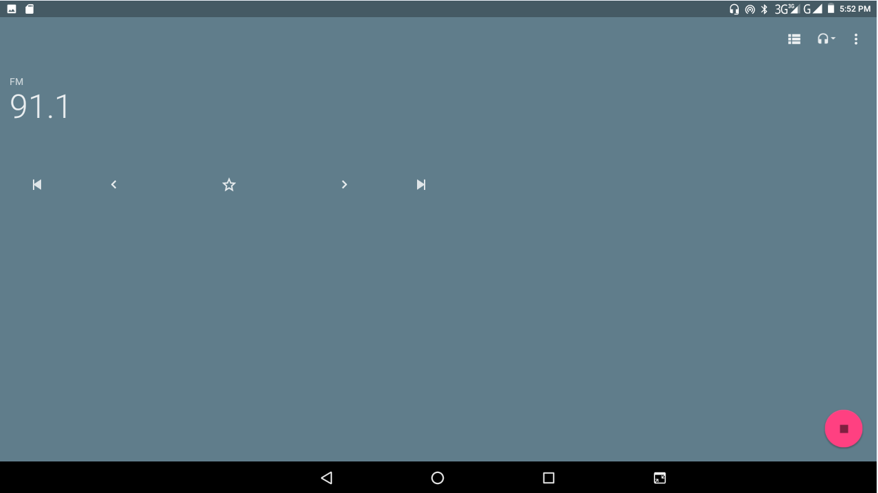
Resim 5.4

- Kanalları kaydet: Kanalı kaydetmek için ana arayüzdeki düğmeyi tıklayın; kanal listesine kaydedilecektir.

Not: FM radyo kullanırken anten olarak kulaklık takmanız gerekir, anten yoksa, MID herhangi bir frekans bandında arama yapamaz.

6 İletişim Fonksiyonu

6.1 Telefon
- Telefon uygulama prosedürünü tıklayın
- Resim 6.1 Olarak Çalıştırın

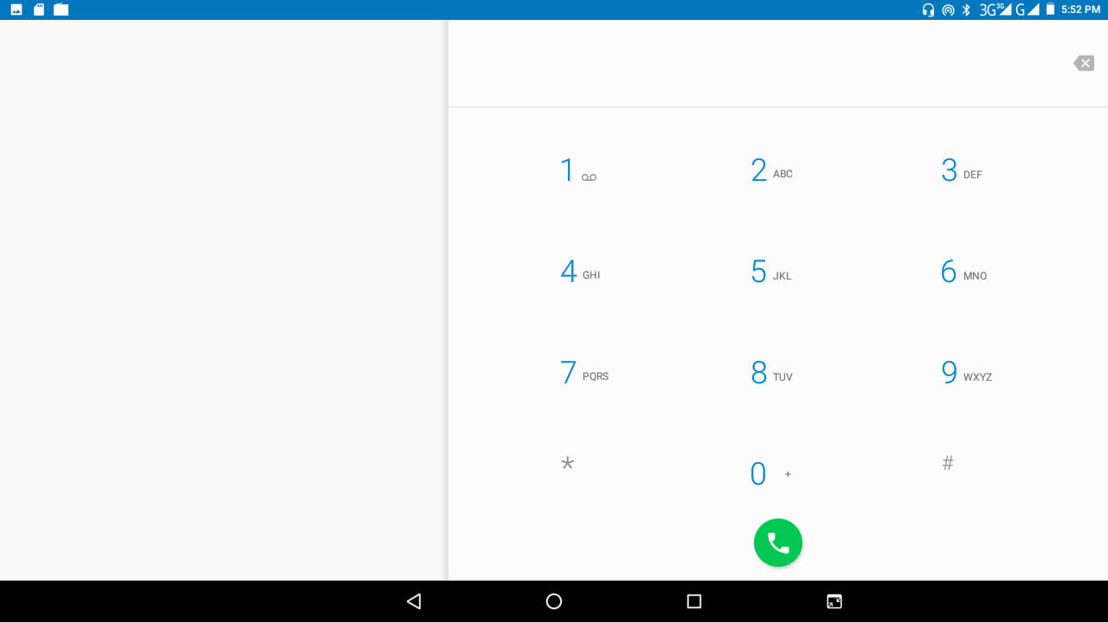
Telefon numaralarını çevir
Telefon numaralarını göster
Resim 6.1

6.2 SMS
1 Ana menüye girin, uygulama prosedürünü seçin.
2 “Yeni Mesaj”ı tıkla 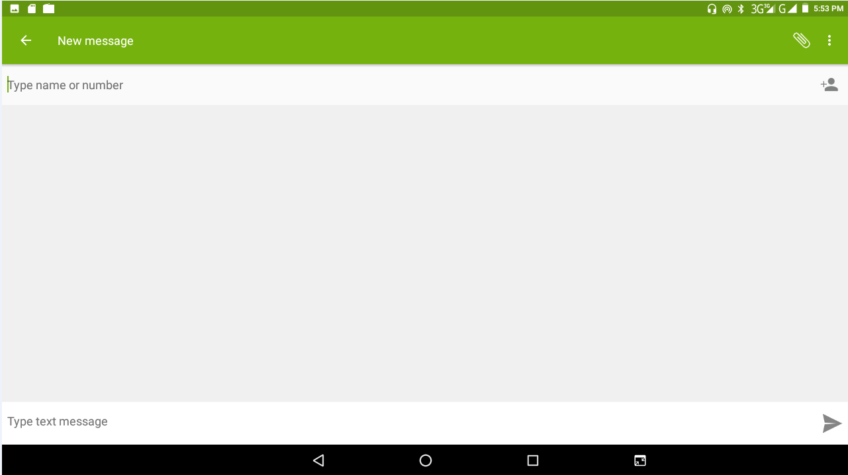
Menü (atın, metin ve ayarları ekleyin)
Resim 6.2

6.3 Kişi listesi
Ana arayüzde Kişi Listesi’ni tıklayın, Resim 6.3 gibi kişi listesine girin.
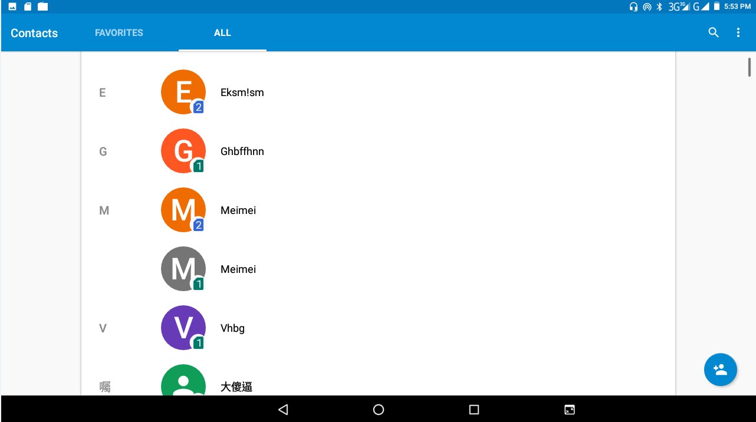
Resim 6.3
- Kişi ara: tıklama düğmesi, arama işlevine gir
- Kişi ekle: düğmesini tıklayın, kişi arayüzüne ekleyin.

7 Internet

7.1 Tarayıcı
WIFI veya mobil internet bağlantısı iyi durumda (kablosuz ve internet ayarı için Bölüm 4.1'e bakın), Ana menüde veya masaüstünde IE arabirimini girmek için IE tarayıcısını tıklayın Resim 7.1

Adres sütunu
Yer imini kaydet

menü

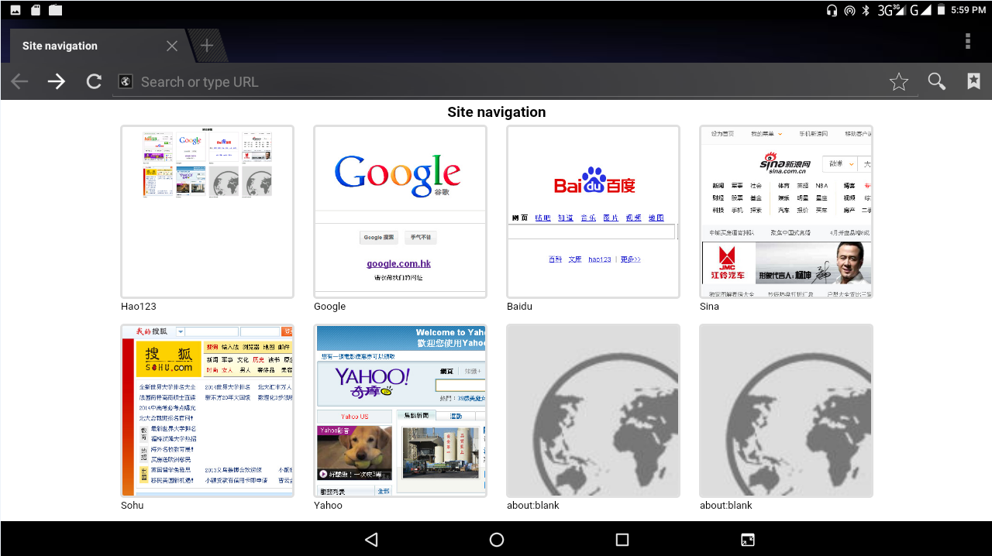
Resim 7.1
Web sitesini girmek için tıklayın adres çubuğunu tıklatın, başlatmak tıklayın, ilgili web sayfasına girin, sonra resim 7.1.2 gibi web sitesi bilgileri göz atabilirsiniz ve size yenileyebilir, imleri kaydetmek, paylaşmak sayfa, yer imleri kaydetmek, menü olabilir. Geçmişi ve web sayfasını ayarlama.
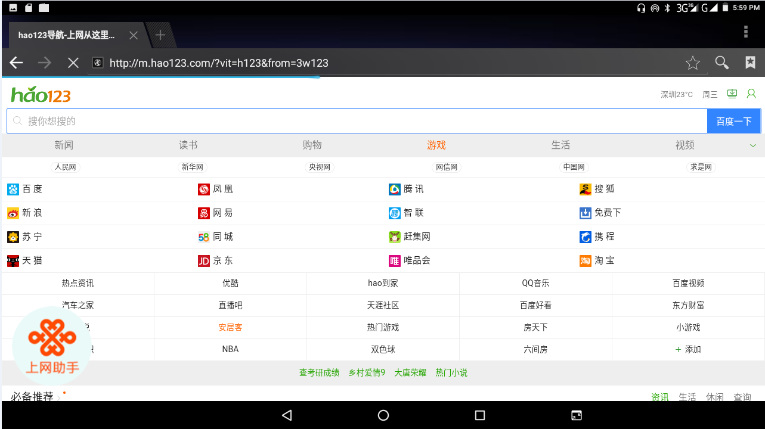
Resim 7.1.2

7.2 E-posta
E-posta uygulama prosedürü e-posta ayarlama rehberi içerir, normal web e-posta servis sağlayıcısının (örneğin, Yahoo, Gmail, Hotmail ve 163) harici POP3 VEYA IMAP e-posta hesabını Resim 7.2’deki gibi ekleyebilirsiniz
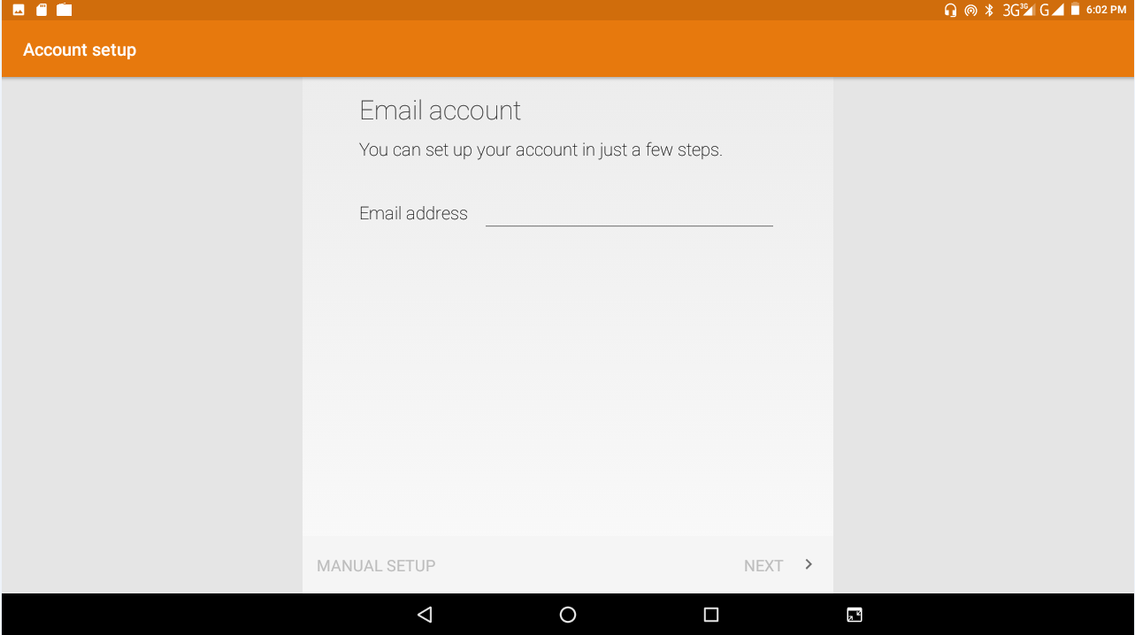
Resim 7.2
a. E-posta Ayarları
- Gönderen e-posta simgesini tıkladıktan sonra , Ayarlamanıza yardımcı olabilecek e-posta ayarlama kılavuzunu görebilirsiniz.
- E-posta adresinizi ve şifrenizi girin.
- "Sonraki adım" düğmesini tıklayın, e-posta türünüzü POP3 veya IMAP olarak seçin.
- E-posta kutusu hizmet sağlayıcısının e-postaları alıp gönderebileceklerini kontrol etmek için "Sonraki Adım" düğmesini tıklayın
- E-posta hesabını girin ve e-posta alt öğesini görüntüleyin ve bitir'i tıklayın.
- E-posta kutusu varsa, otomatik olarak posta kutunuza girersiniz.
b. E-posta hesabını sil
Ayarlanmış POP3 veya IMAP e-posta hesabını MID'den silebilirsiniz.
Tıkla 。
- Posta kutunuza girin.
- Menü tuşuna basın.
- Hesap'ı tıklayın
- Silmek istediğiniz hesaba basın.
- Kaldırmak için onay kutusunu tıklayın.

c. Eposta gönder
- Posta kutunuzu görüntülemek için tıklayın.
- Gelen kutusunu tıklayın, yeni e-postaları otomatik olarak yeniler; Yeni e-postayı okumak için tıklayın.
- Menü tuşuna basın. Menüler açılır.
- Yeni e-posta düzenleme arayüzüne girmek için Düzenle'yi tıklayın .
- Alıcının e-posta adresini girin.
- Konu ve e-posta içeriğini girin.
- Ek eklemek istiyorsanız menü tuşunu tıklayın, menü açılır.
- "Dosya ekle" yi (fotoğraf, müzik, video, rehber) tıklayın.
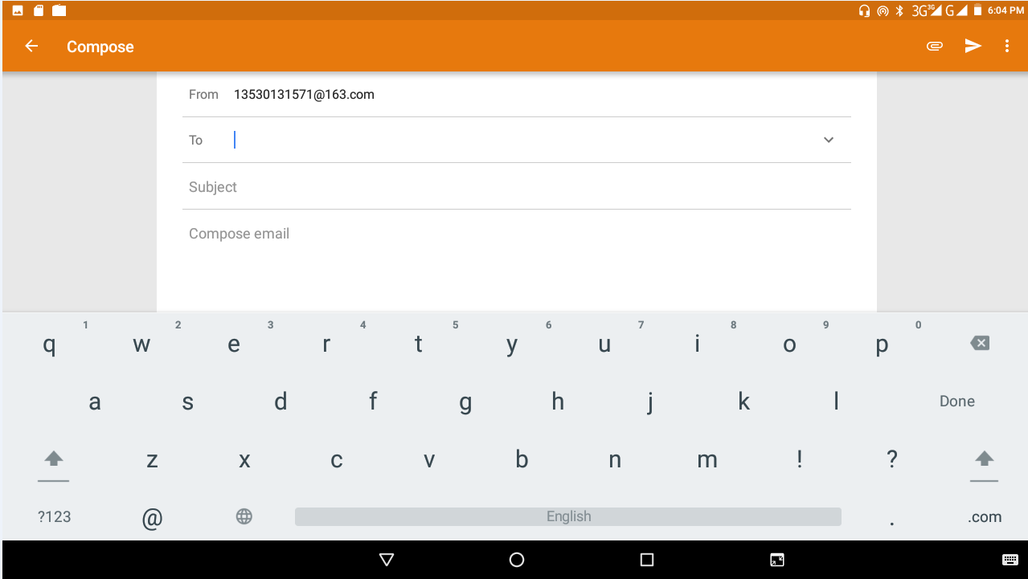
- E-postayı göndermek için "gönder" e tıklayın.

Resim 7.3

8 Diğer Uygulama İşlemleri

8.1 Saat
Saat ikonu’ nu tıklayın, Resim 8.1 gibi aşağıdaki arayüze girin.
Saat, resim, müzik ve ana sayfa düğmeleri vardır.
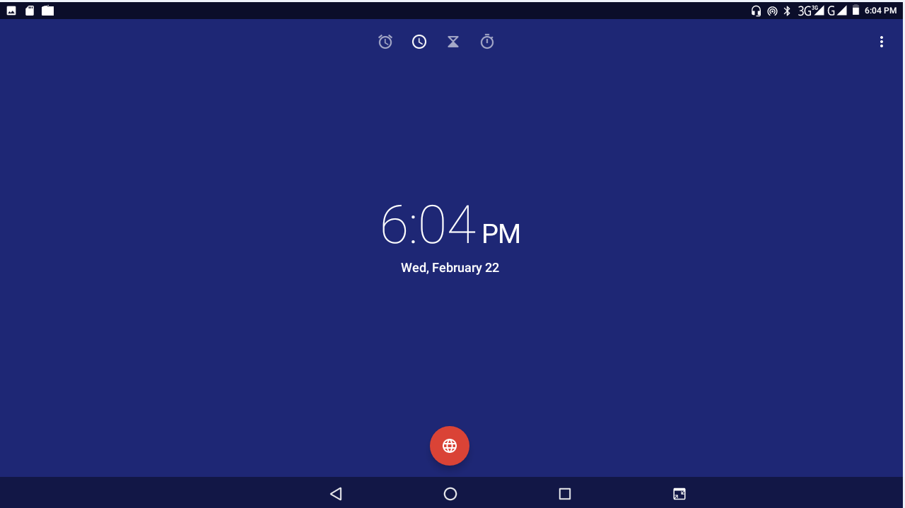
Resim 8.1

8.2 Hesap makinesi
- Tıkla.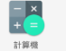
- Hesap makinesinin temel kartına girin.
- Hesaplamak için hesap makinesindeki sayılara veya operatöre yumuşak dokunun.
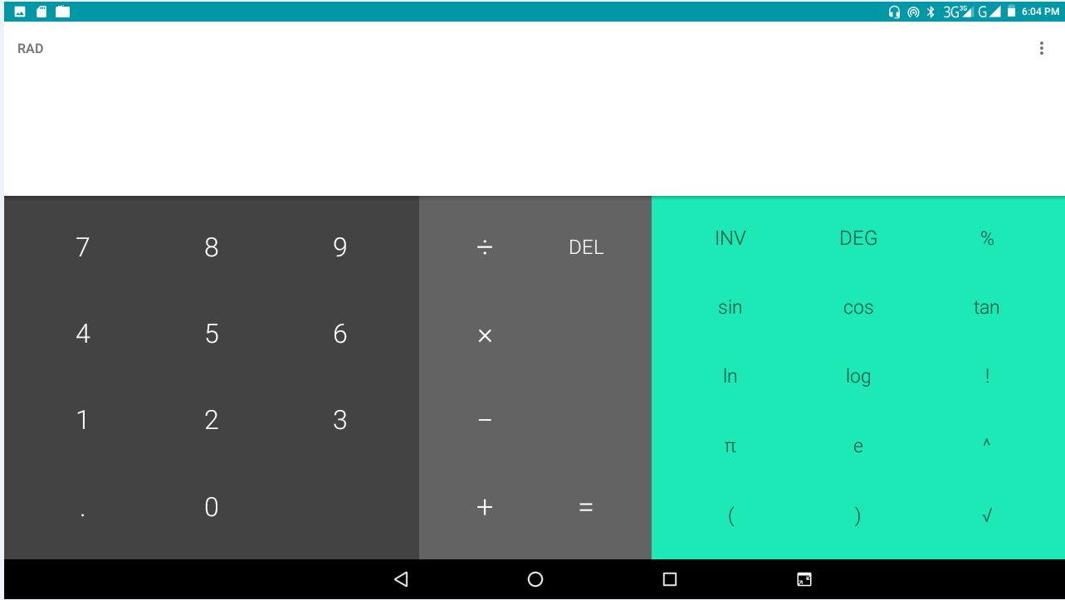
Resim 8.2

8.3 Dosya Yöneticisi
Dosya yöneticisi TF kartındaki belgeleri veya klasörü yeniden adlandırmak, kopyalamak, kesmek, silmek, dosyaları paylaşacak, apk vb. Yükleyecektir.
Ana menüde veya masaüstünde, Belge yöneticisine girmek için doküman yöneticisi simgesini tıklayın 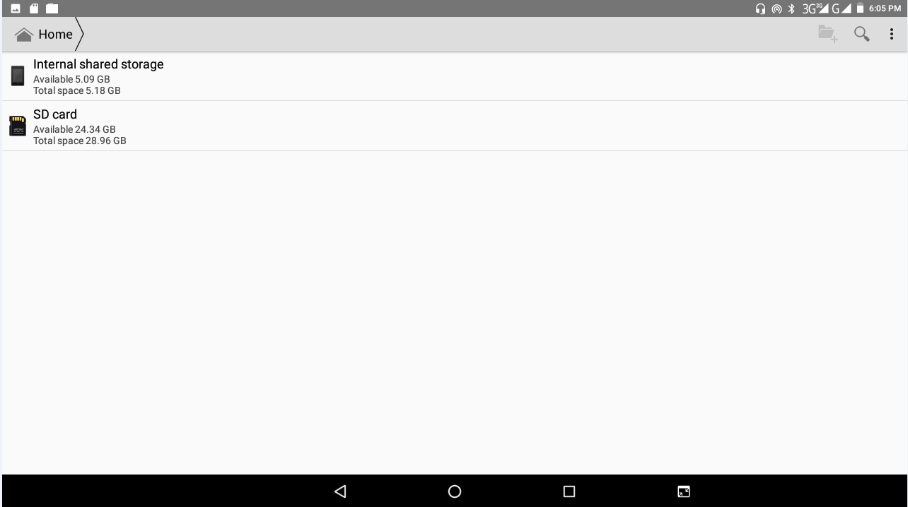
RAM

Dıştan takılan SD kartı
Resim 8.3

a、Kopyalama, kesme, silme, dosya ve klasörü yeniden adlandırma: dosyayı veya klasörü seçerek, dosyasını veya klasörü arabirime girmek için Resim 8.4’teki gibi dosya veya klasörü çalıştırabilirsiniz.
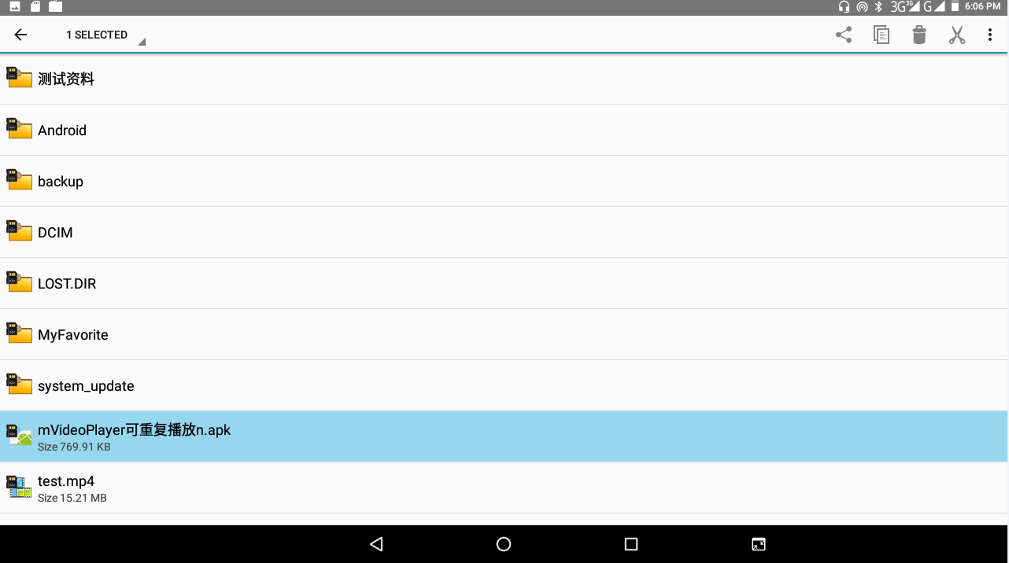
Resim 8.4

b、Kopyalama veya kesme dosyasını yapıştırın: yapıştırmak istediğiniz dosyayı seçin, doğru üstü seçin Resim 8.5'e girmek için simgesini seçin, sağ üstü seçin Resim 8.6'ya girmek için simgesi
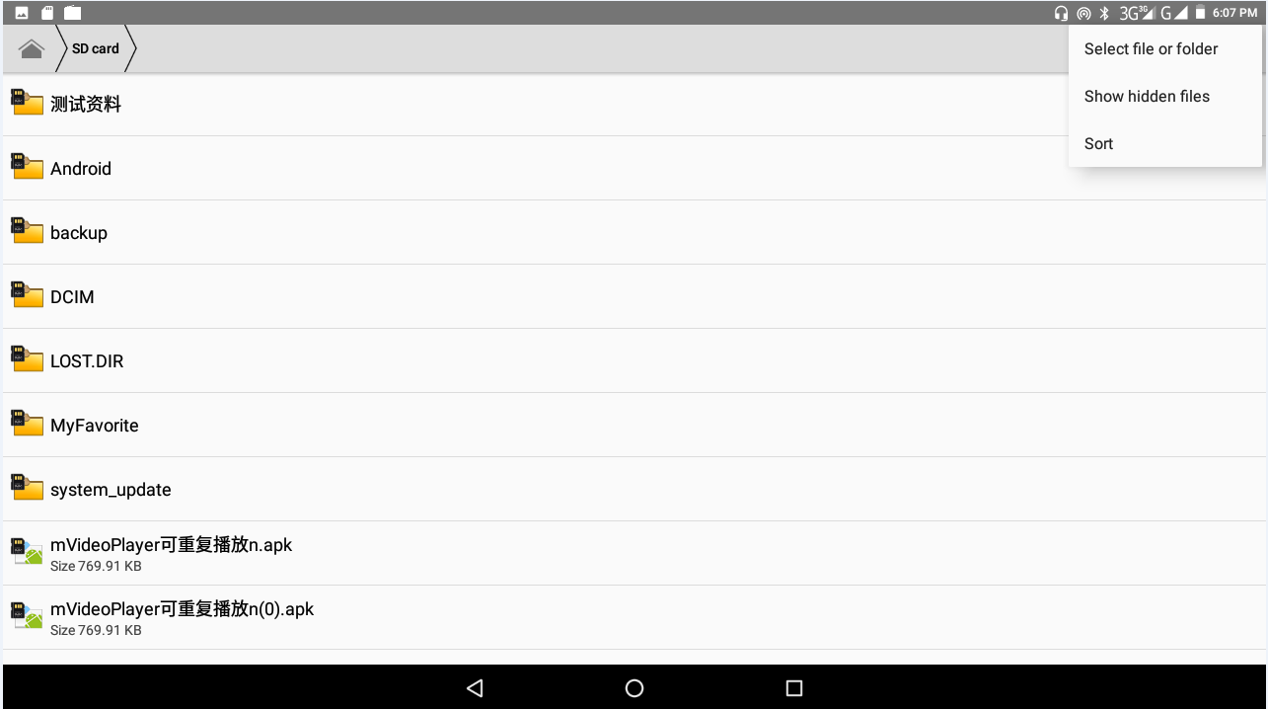
Resim 8.5
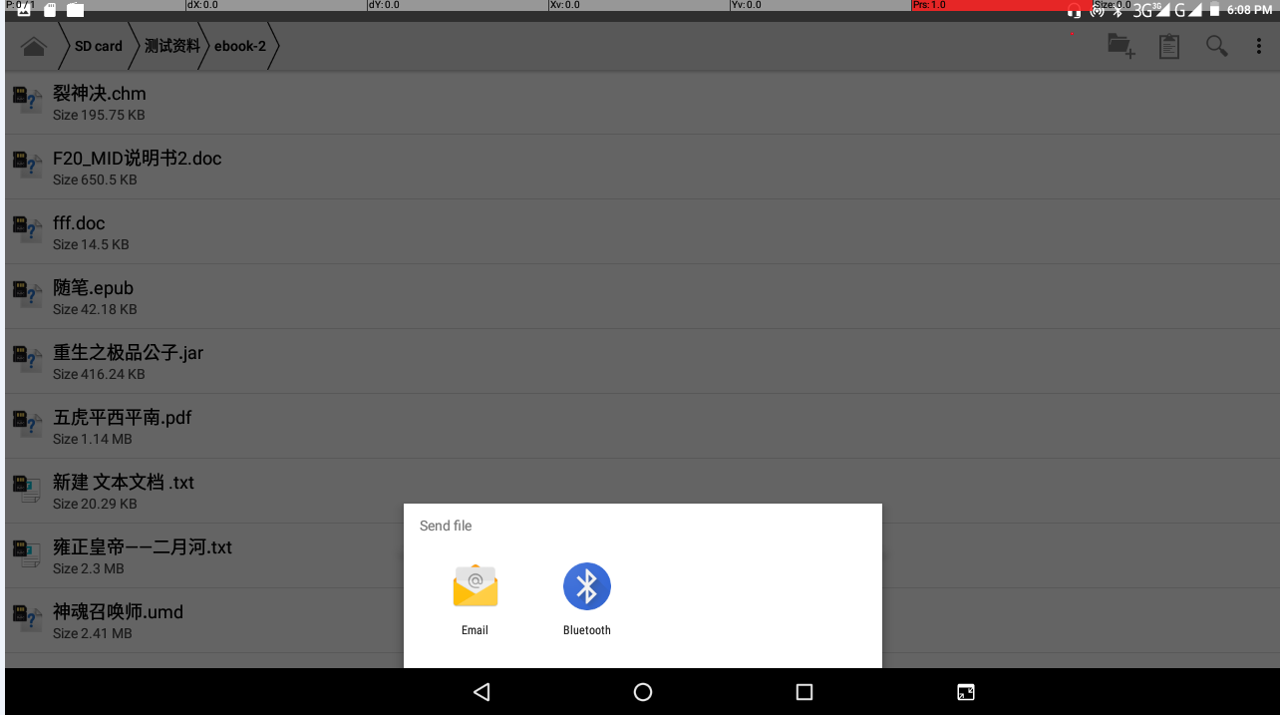
Resim 8.6
c. Dosya paylaş: Herhangi bir dosyayı seçin, uzun basın, popup "paylaş", listede paylaşmak istediğiniz yolu seçin
d. apk dosyasını yükle: Dosya yöneticisinde ekteki .apk dosyasını seçin, üçüncü bölüm yazılımını hatırlatıcı olarak yükleyebilirsiniz.
e、Yeni klasör oluştur: Dosyayı oluşturmak istediğiniz menüyü seçin, Sağ üstteki simgeyi seçin, yeni klasör seçin, hatırlatıcı olarak yeni klasör oluşturabilirsiniz.

8.4 Kaydedici
Ana arayüzde veya masaüstünde Kaydedici simgesini tıklayın

Kayıt arayüzüne girmek için kayıt tuşunu tıklayın Rekoru başlatmak için. Durdur anahtarı’ nı tıklayın Kaydı durdurmak için. Yürütme tuşunu tıklayın Kaydedilen sesi çalmak için. Sistem otomatik olarak bu kaydı kullanmanızı veya terk etmenizi hatırlatacaktır, lütfen elle seçin.
Kayıtları oynat: kaydedilen sesi çalmak için video oynatıcıyı seçin, kaydedilen sesi kaynak yöneticisinde seçin ve oynatmak için tıklayın.
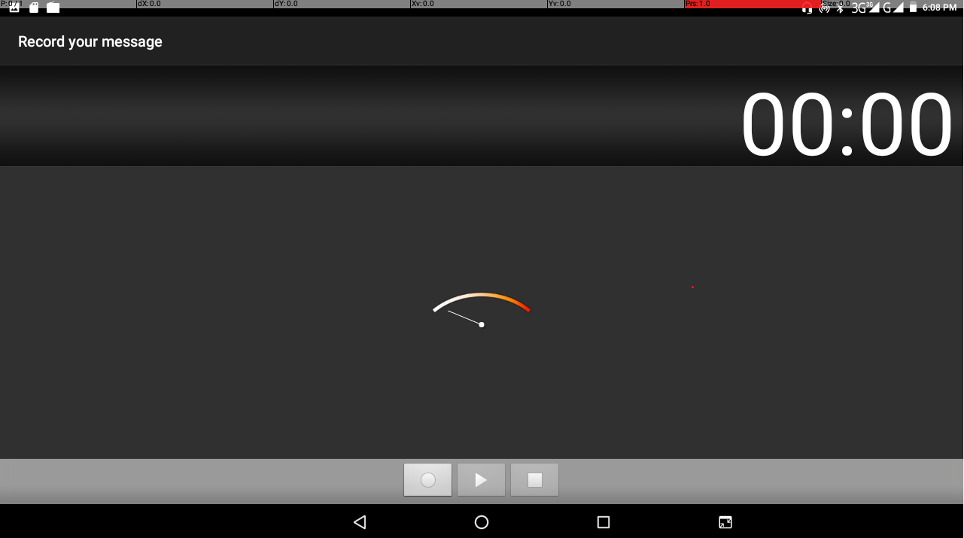
Resim 8.8

9 Kurulum Prosedürleri

9.1 Kurulum
Üçüncü taraf uygulama yordamını kurma

- "Dosya yöneticisi" uygulama yordamını tıklayın; Yüklemeniz gereken uygulama yordamını seçin.
- Yüklemeniz gereken uygulama prosedürünü basılı tutun.
- Açılan pencerede, apk install'ı tıklayın.
- Montajı kılavuz olarak bitirin, çalışacaktır.
Not: Sistem üzerinde kullanmak üzere internetten aranan üçüncü parti prosedürlerin tümüne .apk eklenmiştir.

9.2 Kaldırma
Uygulama prosedürünü kaldır
    - Ana arayüzde ayar simgesini tıklayın.
    - Uygulama yordamını yönet'i tıklayın, sistemde yer alan tüm uygulama prosedürlerini listeleyin.
    - Kaldırmak istediğiniz APK'yi tıklayın, kaldır’ ı tıklayın.
    - Kaldırma işlemini bitirmek için onay kutusunu tıklayın.

Beceri: Sistem tarafından kurulan prosedür yöneticisi, prosedür müdürünü açtıktan sonra kaldırma işlemini gerçekleştirmek için tıknaz yöntemlere sahiptir. Kaldır’ ı tıklayın, sistem tarafından kurulan tüm uygulama prosedürlerini listeler.

10 Sorun giderme
- MID'in ilk açılışı yavaş
MID sistemi yükseltildikten sonra ilk kurulumun önceden yüklenmiş uygulama yazılımlarını kurması gerekiyor, kurulumun süresi yaklaşık 2-3 dakikadır, daha sonra başlatma daha hızlı olacaktır.

- MID, Kablosuz bağlantı sağlayamıyor
- İnternet servisinin kablosuz yönlendiricisinin normal çalışabildiğinden emin olun.
- MID ve kablosuz yönlendiriciyi belli mesafelerde ve duvarlar ya da diğer engellerden uzak tutun.
- Kullanıcı adının ve şifrenin her ikisinin de doğru olduğundan emin olun.
- MID çok sıcak
Bu arada birçok uygulama prosedürü kullanıldığında veya ekranın parlaklığı en açık veya şarjlı olduğunda açık olduğunda, MID ateş hissedebilir. Bu normal.

- E-posta ayarlanamaz veya başvuru prosedürünün Kaydedilmesi.
- İnternetinizin iyi bağlandığından emin olun.
- E-posta ayar yönteminin doğru olduğundan emin olun.
- Sistem zamanınızı ve yerel saatinizi koruyun.

5. Sistem anormal ve çalışamıyor.
Bazı üçüncü taraf uygulama prosedürlerini kurduğunuzda, anormal çalışmaya neden olabilir, sistemi sıfırlamak için Reset tuşuna (güç bağlantı noktasının yanında) basabilirsiniz.

6. Web sayfası açılamıyor
- Lütfen rota ile MID arasındaki mesafeyi etkili aralıkta tutun.
- Lütfen WIFI'yi yeniden başlatıp tekrar deneyin.

7. MID bazen çok yavaş çalışıyor.
Normal bir fenomendir. Lütfen, gelişmiş görev yönetimi bölümünde ihtiyacınız olmayan bazı uygulamayı kapatın veya daha fazla sistem kaynağı serbest bırakmak için bazı üçüncü taraf uygulamalarını kaldırın.

